 

**Institut Supérieur Des études technologiques De Rades**

[Start-up Tunisie Ulysse Media | Imaging IT Solutions](https://www.disruptunisia.com/startup-tunisie/ulysse-media-14947)

**Département Informatique**

**Rapport De :**

**Stage de perfectionnement**

Réalisé par**:** Moataz Trojette

Tuteurs : Mr. Amor Skander

Période de stage : 01 Août 2021 jusqu’au 31 Août 2021

**Remerciements**

Je tiens à remercier toutes les personnes qui ont contribué au succès de mon stage et qui m’ont aidé lors de la rédaction de ce rapport.

Tout d’abord, mes sentiments de gratitude et de reconnaissance sont adressés à mon encadreur Monsieur **Amor Skander** pour sa contribution et ses précieux conseils.

Je veux également le remercier pour ses encouragements et l’extrême patience dont il a fait preuve tout au long de ce stage.

J’ai également l’honneur d’exprimer ma grande reconnaissance au personnel de **ULYSSE MEDIA** pour leurs qualités humaines, professionnelles, leurs disponibilités, leurs aides et leurs conseils.

Que ce travail soit l’expression de mon respect et de ma profonde gratitude.

**Sommaire**

Chapitre I : Organisme d’accueil : 2

I. Présentation de la startup : 2

1. Présentation générale de Ulysse Media 2

2. Les services de la startup 2

3. Références 3

4. Principaux clients de Ulysse Media 4

II. Contexte de stage 4

Conclusion 4

Chapitre II : Les Spécifications des besoins 5

1. Etude de l’existant : 5

1.1. Description et évaluation de l’existant : 5

1.2. Solutions proposées : 6

2. Spécifications des besoins fonctionnels 6

2.1. Gestion de Magasin 7

2.2. Gestion d’équipes 8

2.3. Gestion des projets 9

2.4. Digitalisation des documents 10

2.5. Gestion des finances 11

2.6. Gestion des locations 13

3. Spécifications des besoins non fonctionnels 14

Conclusion 14

Chapitre IV : Conception du Système 15

I. Choix de méthodologie de conception 15

II. Diagramme de cas d’utilisation 15

III. Diagramme de classe 21

Chapitre V : Réalisation 22

I. Environnement matériel 22

II. Technologies utilisées 22

1. Mern Stack : 22

2. Technologies Front-End : 23

3. Technologies Back-End : 24

III. Environnement logicielle : 24

IV. Les interfaces réalisées : 27

V. Base de données : 47

1. Page initiale : 47

2. Liste des Tables: 48

Conclusion 49

Conclusion générale et perspectives 50

**Liste des figures**

Figure 1:Principaux clients de Ulysse Media 4

Figure 2:Diagramme de cas d'utilisation de gestion du magasin 16

Figure 3:Diagramme de cas d'utilisation de gestion du projet 16

Figure 4: Diagramme de cas d'utilisation de gestion d’équipe 17

Figure 5: Diagramme de cas d'utilisation de gestion de documents 18

Figure 6: Diagramme de cas d'utilisation de gestion financiére 18

Figure 7: Diagramme de cas d'utilisation de gestion de bon de commande 19

Figure 8: Diagramme de cas d'utilisation de gestion de devis 19

Figure 9: Diagramme de cas d'utilisation de gestion de facture 20

Figure 10: Diagramme de cas d'utilisation de gestion de reçu 20

Figure 11 : diagramme de classe 21

Figure 12: liaison entre backend et frontend mern stack 22

Figure 13: React js 23

Figure 14 : Html5 23

Figure 15: css 23

Figure 16 : Javascript 24

Figure 17 : node js 24

Figure 18: Mongoose 24

Figure 19 : Visual studio code 25

Figure 20 : Adobe xd 25

Figure 21: Postman 25

Figure 22: Mongodb 26

Figure 23: Start uml 26

Figure 24: Interface d’inscription partie1 27

Figure 25: Interface d’inscription partie2 27

Figure 26: Interface d’authentification 28

Figure 27:Interface de gestion d'inventaire 29

Figure 28 : liste d'article 30

Figure 29 : Interface d'ajout de dépôt 30

Figure 30 : interface de gestion d'article 31

Figure 31 : Interface d'ajout d'article 31

Figure 32 : Interface du suppression d'article 32

Figure 33 : Interface de recherche d'article 32

Figure 34 : Interface de catégorie 33

Figure 35 :Interface de liste d’équipes et liste des employées 34

Figure 36 : Interface d'équipe 34

Figure 37 : Interface d'affectation d’un freelance à une équipe 35

Figure 38: Interface de liste des freelancers 36

Figure 39 : Interface de contact des freelancers 37

Figure 40 : Interface du consultation de cv 37

Figure 41: Interface de calendrier 38

Figure 42 : Interface de service 38

Figure 43 : Interface de client 39

Figure 44: Interface de document 40

Figure 45: Interface d'ajout de document 41

Figure 46: Interface de Archive 41

Figure 47: Interface de facture 42

Figure 48: Interface de téléchargement d'une facture 43

Figure 49: Interface de reçu 43

Figure 50 : Interface de devis 44

Figure 51 : Interface de bon de commande 45

Figure 52 : Interface des facture louées et non louées 46

Figure 53: Base de données 47

Figure 54: Liste des tables 48

Introduction générale



Dans le cadre de ma formation à l’institut supérieur des études technologiques de Rades, j’ai choisi la startup ULYSSE MEDIA pour un stage de perfectionnement d’un mois qui présente une autre expérience à la vie professionnelle qui sert à enrichir et d’appliquer mes connaissances sur le plan pratique et professionnel.

Le stage est un moyen qui me permet de s’intégrer dans la vie professionnelle, en vue d’avoir une idée générale sur le fonctionnement de l’entreprise. À ce niveau l’objectif des instituts supérieurs des études technologies est de nous permet d’enrichir nos connaissances et de s’adapter à l’environnement de l’entreprise.

Mon rapport est structuré en Cinq chapitre :

* Le premier chapitre concerne la présentation de l’entreprise d’accueil, le contexte du projet et la méthodologie de développement ;
* Le deuxième est consacré à la spécification des besoins et à la modélisation de ces derniers.
* Le troisième chapitre est réservé à l’analyse de conception de notre futur système.
* Dans le dernier chapitre, Je vais décrire la réalisation ainsi que la description des différentes interfaces du système réalisé.

# Chapitre I : Organisme d’accueil :

Introduction

Dans ce chapitre je vais présenter en premier lieu l’organisme d’accueil la Startup **ULYSSE MEDIA** dans lequel nous avons développé mon projet qui s’intitule « **Digi Prod »**

## Présentation de la startup:

### Présentation générale de Ulysse Media

Ulysse Media est spécialisée dans la création sur mesure de solutions IT et imagerie. Notre équipe met à votre service toutes ses compétences et son savoir-faire pour vous accompagner et vous satisfaire dans la réalisation de vos projets à fin de créer des solutions d'IT et d'imagerie innovantes

### Les services de la startup

|  |  |
| --- | --- |
| **Logiciel de codage** | Application Web :sites web et applications web avancées de la conception à depoly |
| Conception graphique : tous les formats et types de grapical de la conception à l’impression |
| Applications mobiles : native ios et Android du croquis à la publication |
| Applications XR :des solutions d’imagerie à jour à réalité augmentée et mixte |
| **Activation d'événement** | Configurations interactives : hardware dynamique pour l’activation de la conception au déploiement |
| Cartographie vidéo : animation vidéo interactive du script à la projection |
| Affichages holographiques : produit unique présentant de la conception 3D à la location d’affichage |
| Production de contenu : vidéos interactives créatives de la prise de vue à l’intégration |
| **Réalité virtuelle** | Tournage vidéo en réalité : Vidéos immersives et uniques, du script au rendu |
| Configuration des événements VR : Configuration VR location & déploiement |
| Applications VR : Applications immersives interactives, du codage à la publication |
| Visites virtuelles : Navigation où vous voulez de la prise de vue à conding |

### Références

|  |  |
| --- | --- |
| **WEB APP Références** | COLIBE GOV : Site web du colibe gov |
| HAPPY GOLF DAY: 45 ème Volkswagen golf site web |
| KASSAB INSTITUE : site web Mohamed kassab institut d’orthopédie |
| Clinique el Manar : Site web de la Clinique |
| **Production vidéo VR** | Tunis meets Montréal : Vol virtuel vers Montréal |
| City of culture VR : Réalité virtuelle (VR) tour ville de culture |
| VR Clinic tour : Réalité virtuelle (VR) tour Clinic ophtalmologique Tunisie |
| **Activation de l’événement** | Instant video booth : Play Your Music, CAMEL |
| VR live streaming: Marlboro videos, Philip Morris |
| Corona SHOOTER : LIFEBUOY, Tablet game |
| **Solutions Matérielles** | VR Game arcade machine : Hit THE BEAT, Omen by hp |
| Wheel of fortune setup : Roue de la réussite, Roue de la réussite |
| Instant VR sharable pics : VirtuElle Booth, HP INK |

### Principaux clients de Ulysse Media

Les principaux clients de l’entreprise **Ulysse Media** sont focalisés dans plusieurs domaines.



**Figure 1:Principaux clients de Ulysse Media**

## **Contexte de stage**

Dans l’objectif de maitriser et approfondir nos connaissances déjà acquises, la société nous a accueillis dans ces locaux, elle nous a proposé comme sujet de suivre des formations sur les outils de développements (React js, Node js , Express js , MongoDB , Mongoose ,Adobe XD) et approfondir les connaissances dans le domaine du développement web.

## Conclusion

Dans le premier chapitre, nous avons situé le stage cadre dans son cadre général en présentant la Startup « Ulysse Media » et ses principales activités, et spécifie sous quelle direction ce stage a été réalisé. Compte tenu de cela, nous proposant les détails du travail dans les chapitres suivants.

# Chapitre II : Les Spécifications des besoins

Introduction :

### Etude de l’existant :

L’étude de l’existant est une phase importante pour bien comprendre le système actuel et

définir ses objectifs. Pour chaque module, il sera question d’effectuer une description précise

de l’existant en énumérant les principaux acteurs impliqués, les principaux documents

manipulés et les moyens de traitements utilisés.

Avant d’aborder cette étape importante, il s’avère nécessaire de circonscrire le périmètre

de notre étude. Dans le cadre de ce projet, les principaux modules étudiés sont :

* Gestion d’un magasin
* Gestion d’un projet
* Gestion d’une équipe
* Gestion par la digitalisation des documents
* Gestion financière
* Gestion de location

#### Description et évaluation de l’existant :

Multiples sont les agences de communication et de production audiovisuelle

et cinématographiques, ils sont partout dans le monde et ils ne cessent pas d’innover en matière d’image, de son et de support multimédia de jours en jours, cependant les outils de gestion de ces agences innovantes ainsi que les méthodes de gestion de projet dédié pour ce type de création n’ont pas été mis à jour durant les années et ils ont resté traditionnelles et manuelle mais surtout non

ergonomique et non conventionnel, et vu que dans la société d’accueil Datavision nous avons eu des plusieurs collaborations avec des agences de communication et production AV de renommée sur des projets innovantes, nous avons eu une difficulté à intégrer nos pipelines de production et d'exécution de tâches qui sont totalement digitale et numérisées avec les outils traditionnels

de nos partenaires ce qui nous a incité à constater le problème de la non digitalisation de ces procédure et outils et nous a incité alors à penser et concevoir une solution totalement digitale et accessible partout dans le monde pour faciliter et améliorer le travail de la gestion et le gérant d’une agence de communication et ou de production AV.

#### Solutions proposées :

La solution consiste à mettre en place une application web dédié pour ces agences en offrant plusieurs outils de gestion de tâches, de projets, d’équipes et de l’état financière de la société ou l’agence. Le projet se compose de plusieurs modules de gestion liées l’un à l’autre dans le but de digitaliser tout le processus de la gestion d’une telle entreprise, de rendre toutes les informations concernant les employées, les tâches, la comptabilité et autres plus accessibles et plus ergonomique.

Cette application présentera plusieurs volets tel que :

* La gestion et l’inventaire du magasin de matériels de production AV ainsi que

les magasins de costumes et accessoires de tournage.

* La gestion d’équipe entre employées et freelancers
* La digitalisation de chaque documents papier

* La gestion financière de la société ou l’agence
* La gestion de location d’article
* La gestion d’équipe

### Spécifications des besoins fonctionnels

Cette phase correspond à une recherche sur le terrain pour bien définir le cadre de notre système.

Le but principal de l’application est de permettre aux utilisateurs la gestion des activités suivantes dont on va détailler chacune d’elles. L’application doit permettre à ses utilisateurs de se connecter à une interface.

#### Gestion de Magasin

##### Gestion d'inventaire :

* **Ajouter un Dépôt**

L’utilisateur peut ajouter un dépôt dans la liste des dépôts en enregistrant ses informations et en affectant son id, nomDépôt, localisation, courriel, image et responsable

* **Supprimer un Dépôt**

L’utilisateur peut supprimer un dépôt de sa liste des dépôts

* **Consulter liste d’articles pour chaque Dépôt**

L’utilisateur peut consulter la liste d’article pour chaque dépôt

##### Gestion d’articles :

* **Ajouter un article**

L’utilisateur peut ajouter un article dans la liste des articles en enregistrant ses informations et en affectant son id, nom_article, catégorie, localisation, statut, image

* **Supprimer un article**

L’utilisateur peut supprimer un article de sa liste des articles

* **Chercher d’un article**

L’utilisateur peut chercher un article dans la liste des articles

* **Filtrer les articles par catégorie et par dépôt**

L’utilisateur peut consulter les articles pour chaque dépôt et pour chaque catégorie

##### Gestion des catégories

* **Ajout d’une catégorie**

L’utilisateur peut ajouter une catégorie dans la liste des catégories

* **Suppression d'une catégorie**

L’utilisateur peut supprimer un article de sa liste des articles

#### Gestion d’équipes

##### Gestion des freelancers

* **Ajout d'un Freelancer**

L’utilisateur peut ajouter un freelancer dans la liste des freelancers

* **Suppression d'un Freelancer**

L’utilisateur peut supprimer un freelancer de sa liste des freelancers

* **Ajout d’un document relatif à un Freelancer (CV)**

L’utilisateur peut supprimer un freelancer de sa liste des freelancers

* **Contacter un Freelancer par email**

L’utilisateur peut contacter un freelancer par son email

* **Filtrer des Freelancer par spécialité**

L’utilisateur peut filtrer les freelancers par spécialité

* **Chercher d’un Freelancer**

L’utilisateur peut chercher un freelancer

##### Gestion des employées

* **Ajout d’un employé**

L’utilisateur peut ajouter des employés

* **Modifier d'un employé**

L’utilisateur peut modifier les informations de freelancer dans la liste des freelancers en cas d’un changement tels que (le nom, spécialité, courriel...)

* **Suppression d’un employé**

L’utilisateur peut supprimer les employés

* **Filtrer les employés par spécialités et par projets**

L’utilisateur peut filtrer les employés par spécialités et par projets

* **Affecter à chaque employé le projet y afférent**

L’utilisateur peut affecter à chaque employé son projet

##### Gestion des équipes

* **Ajout d’une équipe**

L’utilisateur peut ajouter une équipe et chacune a sa spécialité

* **Suppression d’une équipe**

L’utilisateur peut supprimer une équipe

* **Chercher une équipe**

L’utilisateur peut chercher une équipe

* **Ajouter à chaque équipe un ou plusieurs Freelancer**

L’utilisateur peut ajouter des freelancers à une équipe

#### Gestion des projets

##### Calendrier

* **Ajout d'une tache**

Chaque utilisateur peut ajouter une tache à son calendrier

##### Gestion des services

* **Ajout d’un service**

L’utilisateur peut fournir plusieurs services pour la société, agence, etc.

* **Suppression d'un service**

L’utilisateur peut supprimer un de ses services

* **Modification d’un service**

L’utilisateur peut modifier un service

##### Gestion des clients

* **Ajout d’un client**

L’utilisateur peut ajouter un client

* **Suppression d'un client**

L’utilisateur peut supprimer un client

* **Modification d’un client**

L’utilisateur peut modifier un client

#### Digitalisation des documents

##### Bibliothèque

* **Uploader un document**

L’utilisateur peut uploader un document

* **Téléchargement d’un document**

L’utilisateur peut télécharger un document

* **Suppression d'un document**

L’utilisateur peut supprimer un document

* **Chercher un document**

L’utilisateur peut chercher un document

* **Filtrer les documents**

On peut filtrer les documents par date

##### Gestion d’archives

* **Téléchargement d’un document**

L’utilisateur peut télécharger un document

* **Consulter les documents supprimés**

L’utilisateur peut consulter les documents supprimés

* **Suppression d'un document**

L’utilisateur peut supprimer un document

* **Chercher d’un document**

L’utilisateurs peut chercher un document

* **Filtrer les documents**

L’utilisateur peut filtrer les documents archivés par date

#### Gestion des finances

##### Gestion des factures

* **Ajout d’une facture**

L’utilisateur peut ajouter les factures des clients

* **Suppression d’une facture**

L’utilisateur peut supprimer les factures des clients

* **Télécharger d’une facture**

L’utilisateur peut supprimer les factures des clients

* **Uploader une facture**

L'utilisateur peut uploader les factures des clients

* **Filtrer les factures par date**

L’utilisateur peut filtrer les factures des clients par date

* **Consulter les factures entrantes et les factures sortantes**

L'utilisateur peut consulter les factures entrantes et les factures sortantes des clients

##### Gestion des reçus

* **Ajout d'un reçu**

L’utilisateur peut ajouter les reçus des clients

* **Suppression des reçus**

L’utilisateur peut supprimer les reçus des clients

* **Téléchargement des reçus**

L'utilisateur peut supprimer les reçus des clients

* **Uploader des reçus**

L'utilisateur peut uploader les reçus des clients

* **Filtrer les reçus par date**

L’utilisateur peut filtrer les reçus des clients par date

* **Consulter les reçus entrants et les factures sortants**

L'utilisateur peut consulter les reçus entrants et les reçus sortants des clients

##### Gestion des commandes

* **Ajout d’une commande**

L’utilisateur peut ajouter les commandes des clients

* **Suppression d'une commande**

L'utilisateur peut supprimer les commandes des clients

* **Téléchargement des commandes**

L'utilisateur peut supprimer les commandes des clients

* **Uploader des commandes**

L'utilisateur peut uploader les commandes des clients

* **Filtrer les commandes par date**

L’utilisateur peut filtrer les commandes des clients par date

* **Consulter les commandes entrantes et les commandes sortantes**

L'utilisateur peut consulter les commandes entrantes et les commandes sortantes des clients

##### Gestion des devis

* **Ajout d’un devis**

L'utilisateur peut ajouter les devis des clients

* **Suppression d'un devis**

L'utilisateur peut supprimer les devis des clients

* **Télécharger d’un devis**

L’utilisateur peut supprimer les devis des clients

* **Uploader les devis**

L'utilisateur peut uploader les devis des clients

* **Filtrer les devis par date**

L’utilisateur peut filtrer les commandes des clients par date

* **Consulter les devis entrants et les devis sortants**

L'utilisateur peut consulter les devis entrants et les devis sortants des clients

#### Gestion des locations

##### Gestion des suivies

* **Ajout d’un article (loué ou non loué)**

L’utilisateur peut ajouter les articles loués et non loués

* **Consulter les articles loués et non loué**

L’utilisateur peut consulter les articles loués et non loué

### Spécifications des besoins non fonctionnels

Les besoins non fonctionnels sont importants car ils agissent de façon indirecte sur le résultat et sur la performance du système, ce qui fait qu’ils ne doivent pas être négligés, pour cela il faut répondre aux exigences suivantes :

Le système doit permettre l’accomplissement des tâches avec le minimum de

Manipulation Ergonomie et une interface Homme Machine conviviale.

* Le système doit signaler tous les messages d’erreur.
* Le système doit être sécurisé au niveau des données : authentification et contrôle des droits d’accès.

### Conclusion

Dans ce chapitre, nous avons présenté l’organisme d’accueil, on a conçu et documenté l’étude de l’existant avec les solutions proposées que nous devons produire. Dans la partie suivante nous allons étudier la conception du système.

# Chapitre IV : Conception du Système

Introduction

Dans ce chapitre, il s’agit de concevoir le système « plateforme Digi Prod». Nous avons élaboré divers modèles afin de comprendre le système à développer.

## Choix de méthodologie de conception

Dans la cadre de notre projet, nous avons opté pour le langage UML (Unified Modeling Language) comme une approche de conception qui est un langage unifié de modélisation objets. Ce n'est pas une méthode, il ne donne pas de solution pour la mise en œuvre d'un projet. C'est avant tout un formalisme graphique issu de notations employées dans différentes méthodes objets.

Ci-après, nous présentons ce langage puis nous justifions notre choix.

## Diagramme de cas d’utilisation

1. **Définition**

Les diagrammes de cas d'utilisation décrivent les fonctions générales et la portée d'un système. Ces diagrammes identifient également les interactions entre le système et ses acteurs. Les cas d'utilisation et les acteurs dans les diagrammes de cas d'utilisation décrivent ce que le système fait et comment les acteurs l'utilisent, mais ne montrent pas comment le système fonctionne en interne.

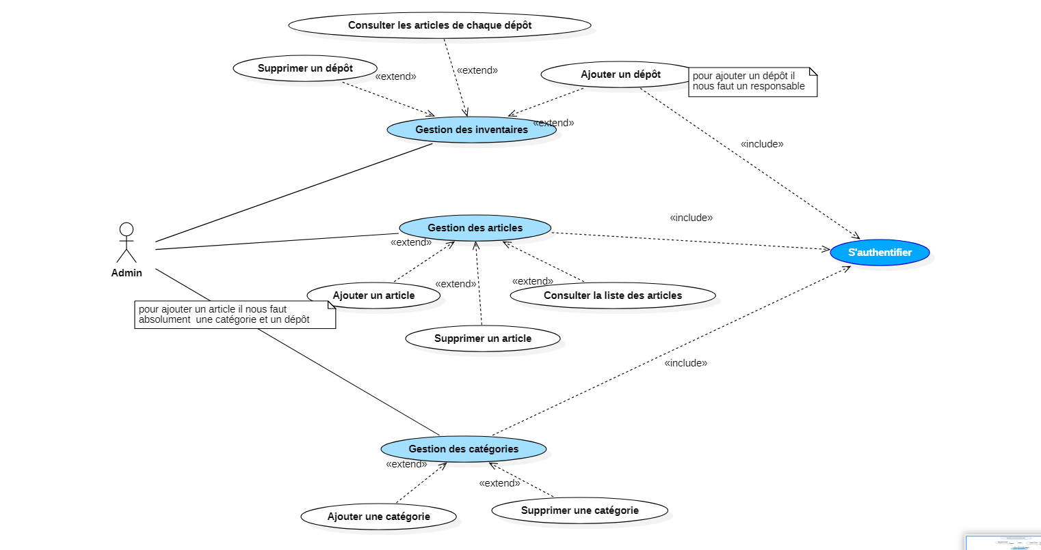

**Figure 2:Diagramme de cas d'utilisation de gestion du magasin**

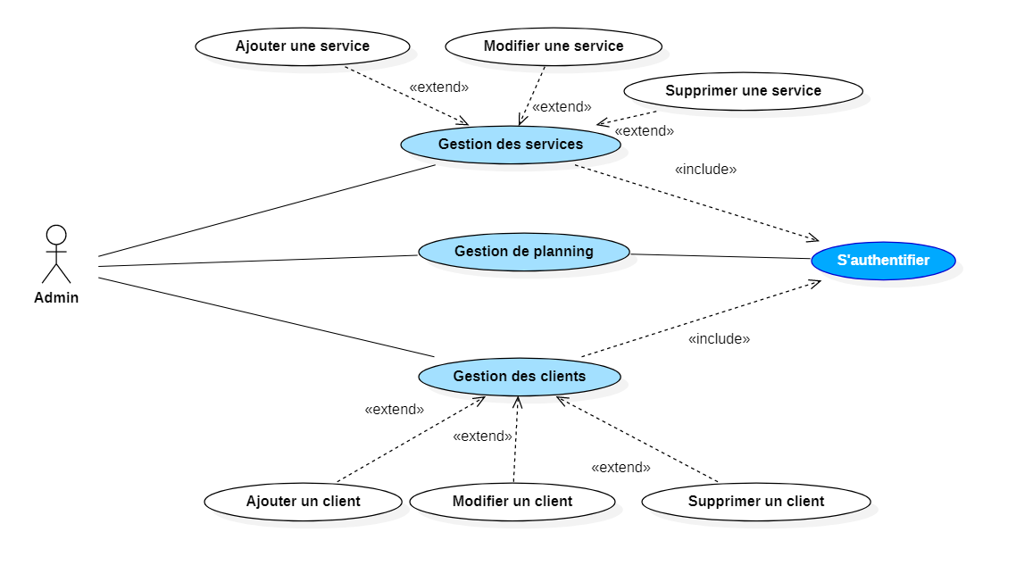

**Figure 3:Diagramme de cas d'utilisation de gestion du projet**

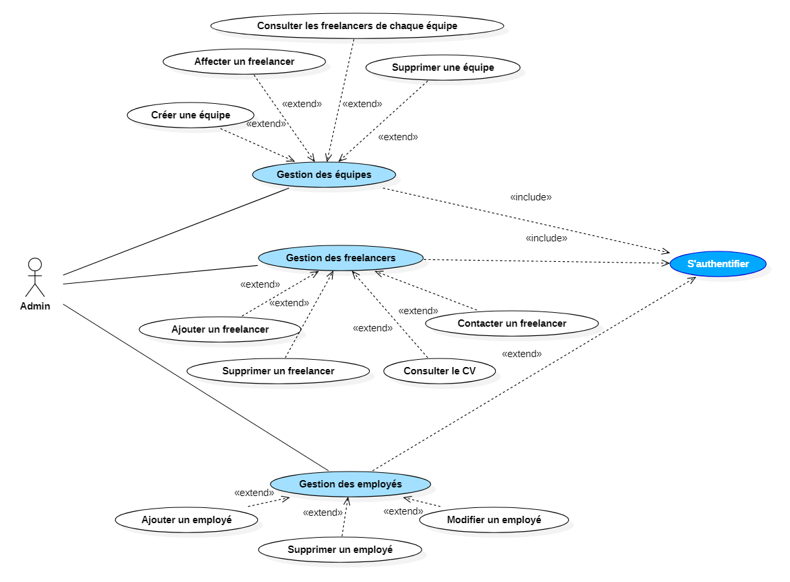

**Figure 4: Diagramme de cas d'utilisation de gestion d’équipe**

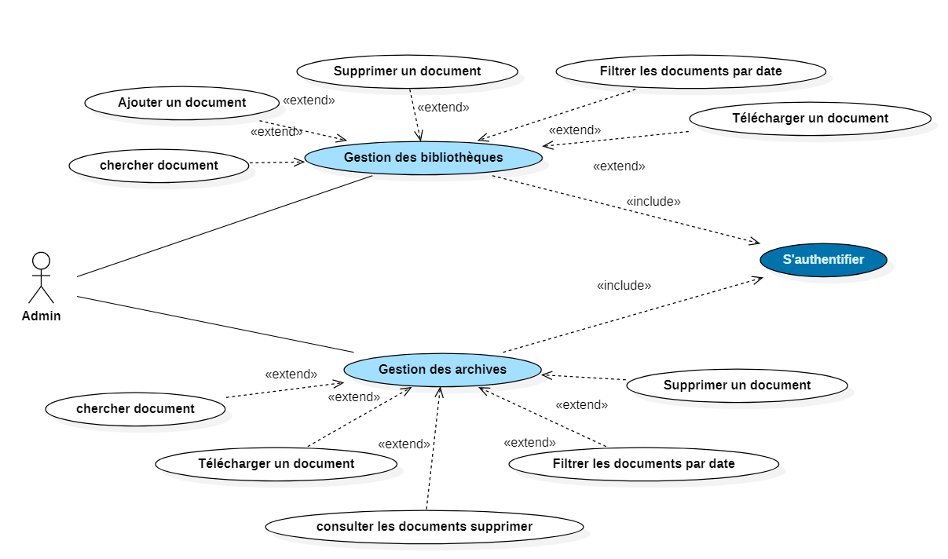

**Figure 5: Diagramme de cas d'utilisation de gestion de documents**

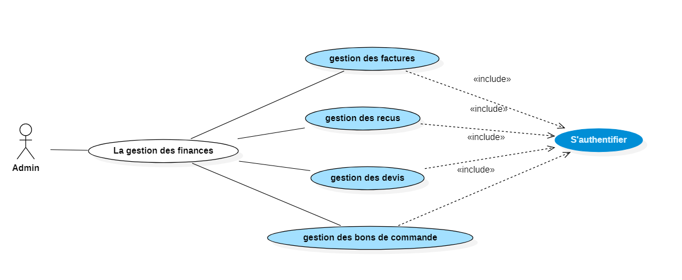

**Figure 6: Diagramme de cas d'utilisation de gestion financiére**

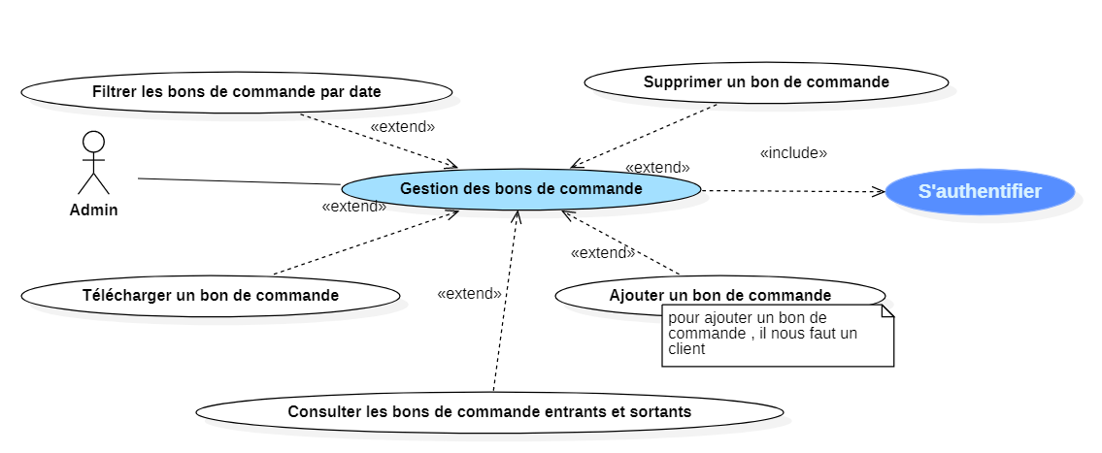

**Figure 7: Diagramme de cas d'utilisation de gestion de bon de commande**

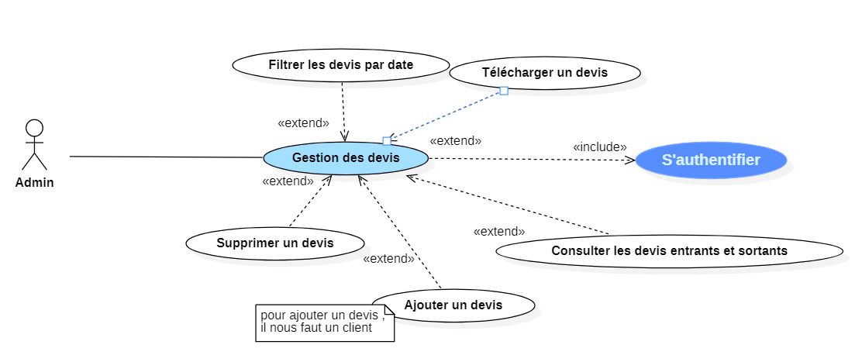

**Figure 8: Diagramme de cas d'utilisation de gestion de devis**

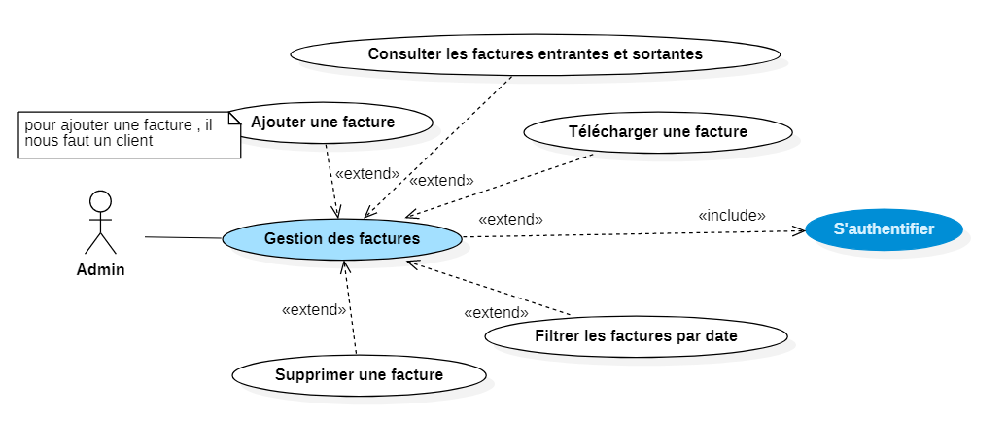

**Figure 9: Diagramme de cas d'utilisation de gestion de facture**

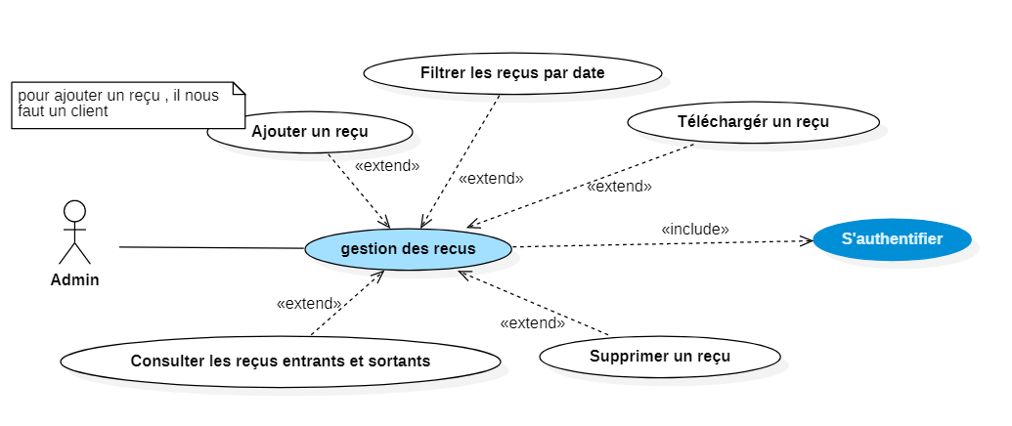

**Figure 10: Diagramme de cas d'utilisation de gestion de reçu**

## Diagramme de classe

1. **Définition**

Le diagramme de classes est un schéma utilisé en génie logiciel pour présenter

les classes et les interfaces des systèmes ainsi que les différentes relations entre

celles-ci. Ce diagramme fait partie de la partie statique d&#39;UML car il fait abstraction des aspects temporels et dynamiques.

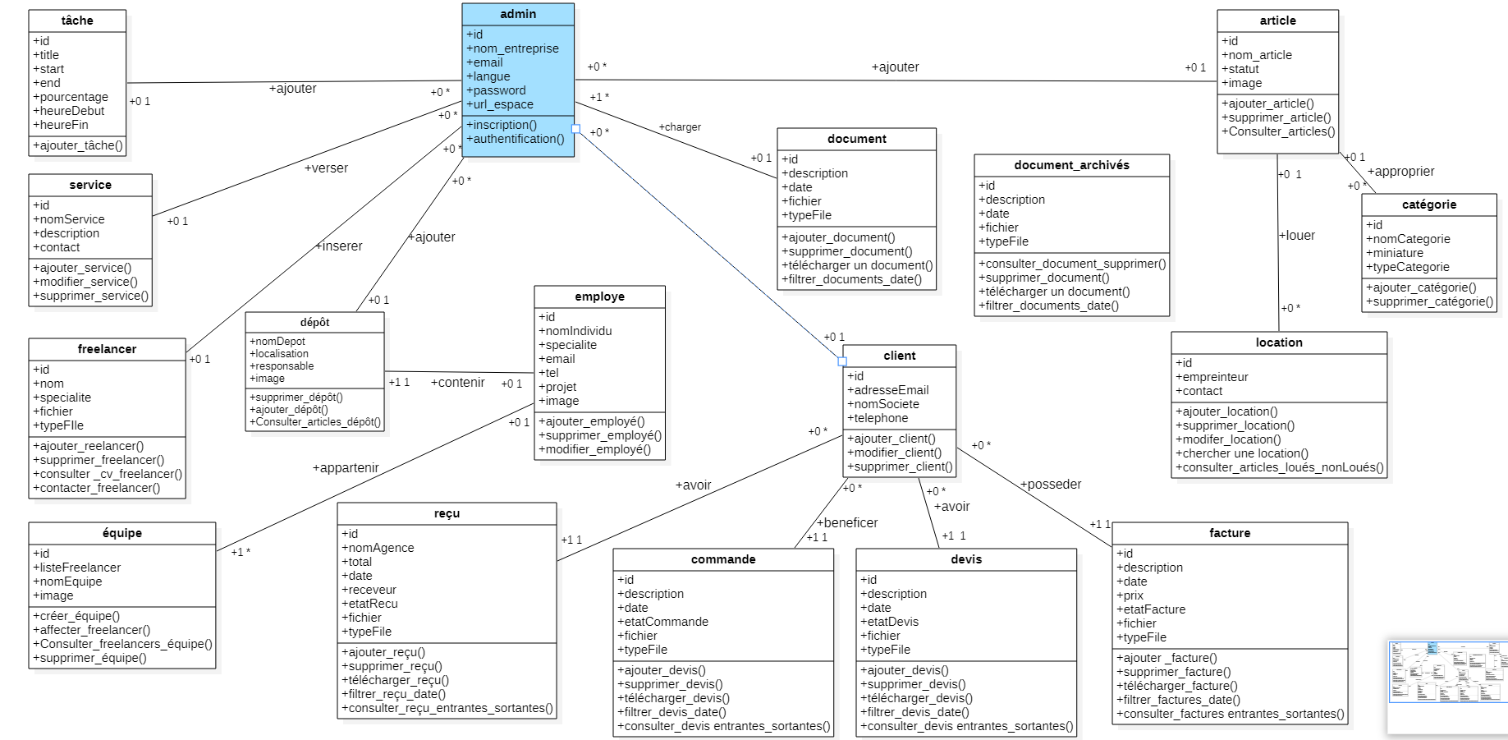

Figure : diagramme de classe

**Conclusion**

Dans ce chapitre, nous avons élaboré le diagramme de cas d'utilisation, les diagrammes de classe des différents cas du système **« Plateforme Digi Prod »**

Dans le chapitre suivant, porte sur l’implémentation du notre système en se basant sur la conception élaborée dans ce chapitre.

# Chapitre V : Réalisation

**Introduction**

Durant la réalisation de mon projet, en choisissant les meilleurs outils de développement, d’une part afin de rendre la tâche de la réalisation plus facile, d’autre part pour que mon système soit performant, et que les interfaces soient claires et faciles à utiliser.

## Environnement matériel

* Fabricant : tuf gaming.
* Processeur : Intel core i5.
* Mémoire : 24 Go.
* Système d’exploitation : Windows 11.
* Type du système : Système 64 bits.

## Technologies utilisées

### **Mern Stack :**

La MERN stack est une composition de 4 technologies listées ci-dessus. Cette combinaison va permettre aux développeurs de[créer des sites web complets](https://www.bocasay.com/fr/developpement-projet-informatique-offshore-agile/) (**back-end et front-end)**. Avec la MERN stack, on utilise le J**avaScript** côté client et le **Node.js** côté serveur.

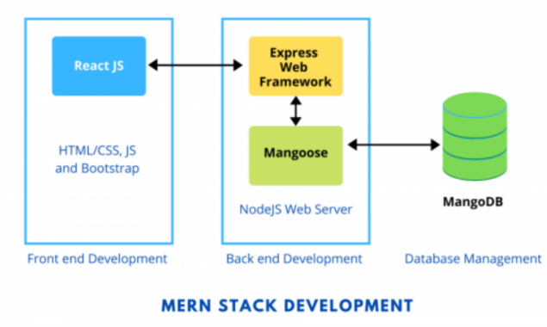

**Figure 12: liaison entre backend et frontend mern stack**

### Technologies Front-End :

* **React js :** React js est une [bibliothèque](https://fr.wikipedia.org/wiki/Biblioth%C3%A8que_Logicielle) JavaScript [libre](https://fr.wikipedia.org/wiki/Logiciel_libre) développée par [Facebook](https://fr.wikipedia.org/wiki/Facebook) depuis [2013](https://fr.wikipedia.org/wiki/2013_en_informatique).



Figure : React js

* **Html 5 :** L'HTML est un langage informatique utilisé sur l'internet. Ce langage est utilisé pour créer des pages web



Figure : Html5

* **CSS :** Les CSS, Cascading Style Sheets (feuilles de styles en cascade), servent à mettre en forme des documents web, type page HTML ou XML. Par l'intermédiaire de propriétés d'apparence (couleurs, bordures, polices, etc.) et de placement (largeur, hauteur, côte à ****côte, dessus-dessous, etc.

Figure : css

* **JavaScript :** Java Script est un langage de programmation qui permet de créer du contenu mis à jour de façon dynamique, de contrôler le contenu multimédia, d’animer des images, et tout ce à quoi on peut penser. Bon, peut-être pas tout, mais vous pouvez faire bien des choses avec quelques lignes de JavaScript



Figure : Javascript

### Technologies Back-End :

* **Node js :** C’est une plateforme logicielle libre et événementielle en JavaScript. On l’utilise pour créer un serveur web côté serveur qui permet d'exécuter du Code Type Script.



Figure : node js

* **Mongoose :** Mongoose est une bibliothèque JavaScript qui vous permet de définir des schémas avec des données fortement typées. Une fois qu'un schéma est défini, Mongoose vous permet de créer un modèle basé sur un schéma spécifique. Un modèle Mongoose est ensuite mappé sur un document MongoDB via la définition de schéma du modèle.



**Figure 18: Mongoose**

## Environnement logicielle :

* **L’éditeur de texte : Visual studio code :** C’est un environnement de développement open source et gratuit.



**Figure 19 : Visual studio code**

* **Adobe XD :** Adobe XD est une solution d'UI/UX design performante pour la conception de sites web, d'applications et plus encore. Créez, maquettez, animez, prototypez



**Figure 20 : Adobe xd**

* **Postman** : Postman sert **à** exécuter des appels HTTP directement depuis une interface graphique. Vous pourrez simplement choisir l'URL, la méthode HTTP (le plus souvent GET, POST, PUT, PATCH et DELETE), les headers, les query params et dans certains cas le body de la requête



**Figure 21: Postman**

* **MongoDB :** Un système de gestion de base de données orienté document qui ne nécessite pas de description du schéma de table. Il est classé comme NoSQL, utilise des documents de type JSON et un schéma de base de données.



**Figure 22: Mongodb**

* **Start UML** : est un logiciel de modélisation [UML](https://fr.wikipedia.org/wiki/UML_(informatique)) , qui a été « cédé comme [open source](https://fr.wikipedia.org/wiki/Open_source) » par son éditeur, à la fin de son exploitation commerciale (qui visiblement continue ...), sous une licence modifiée de GNU GPL.



**Figure 23: Start uml**

## Les interfaces réalisées :

1. **Se connecter à l’application :**

* **Inscription :**

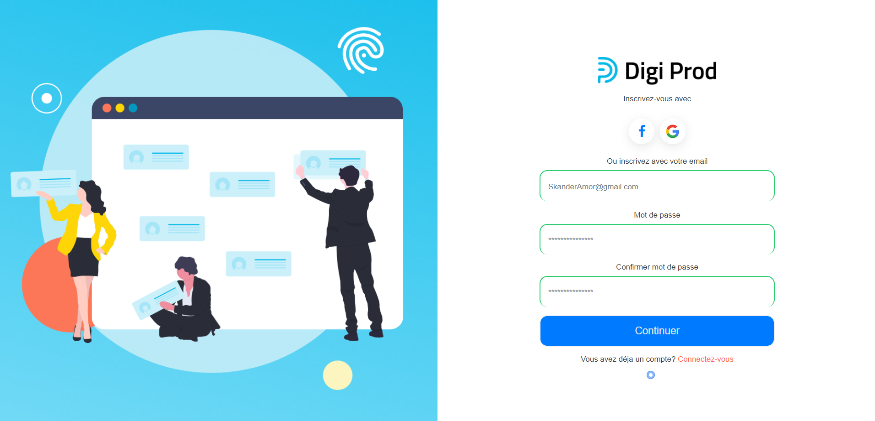

**Figure 24: Interface d’inscription partie1**

# 

Figure : Interface d’inscription partie2

* **Connexion :**

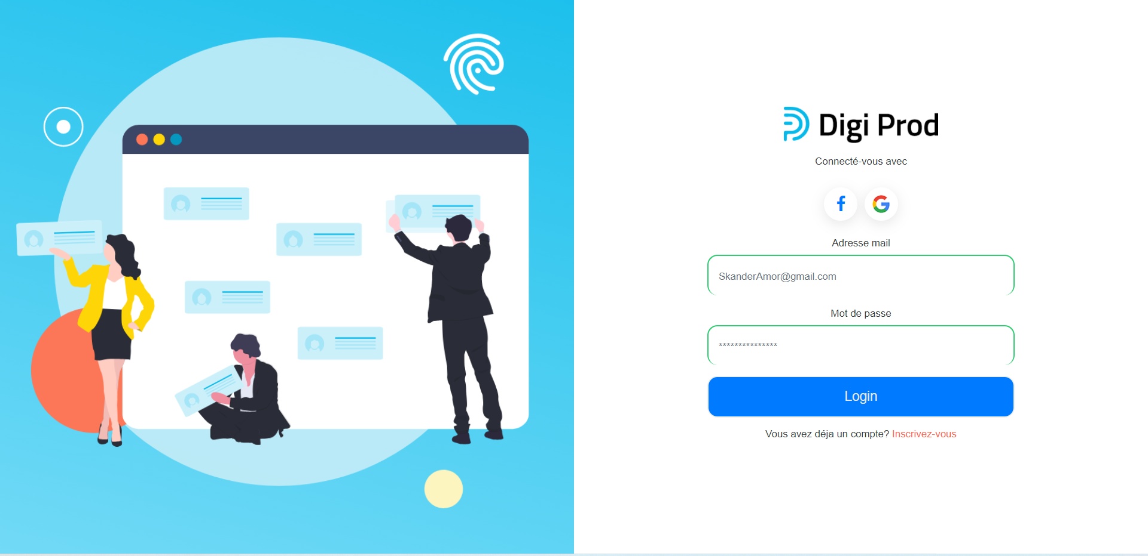

Figure : Interface d’authentification

1. **La gestion et l’inventaire du magasin :**

* **Inventaire :**
* Dans cette interface il y a la liste de dépôts ou on peut consulter la liste d’articles, si on clique sur le nom de dépôts
* Le bouton « Nouveau dépôt + » pour ajouter un nouveau dépôt.

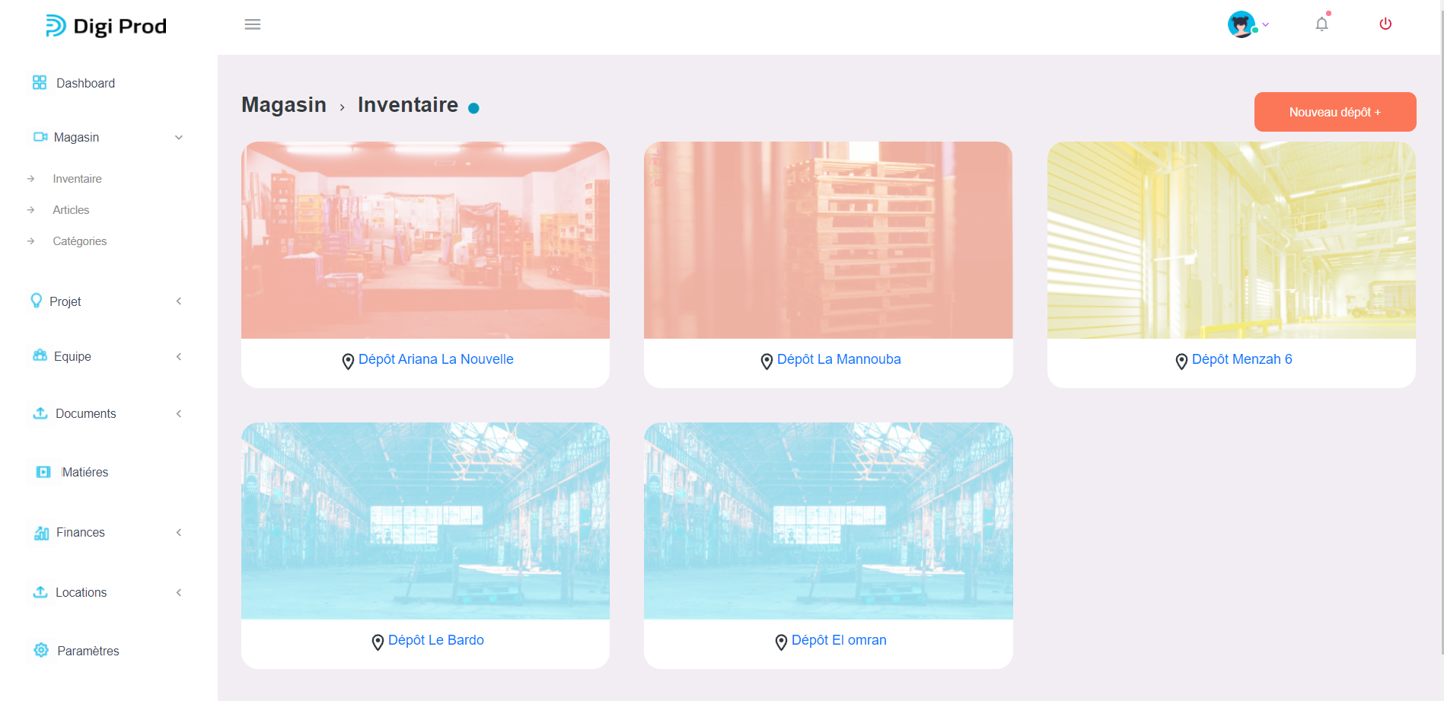

Figure :Interface de gestion d'inventaire

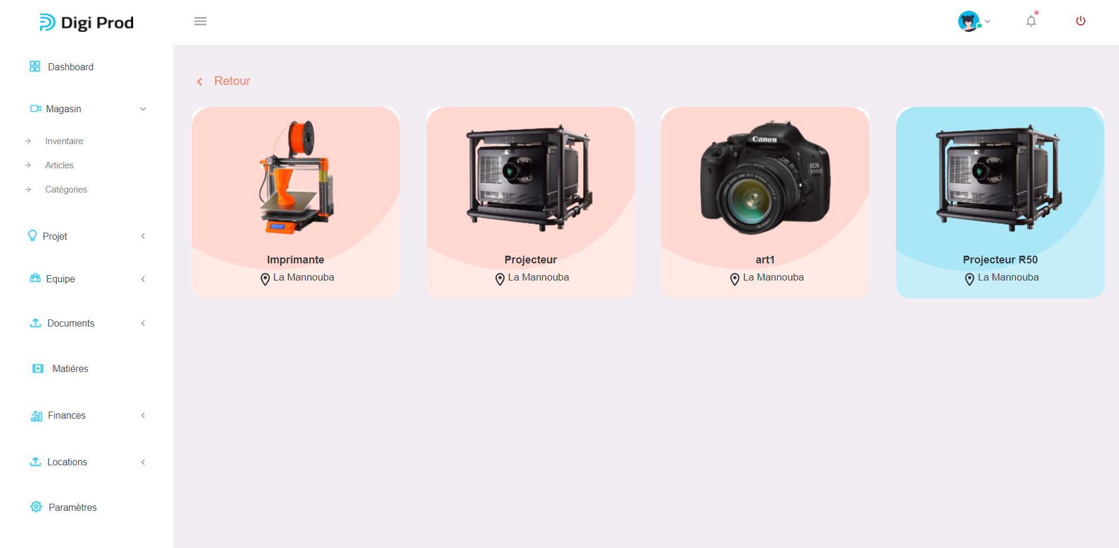

Figure : liste d'article

Pour créer un nouveau dépôt voilà la liste des champs qui lui est associés :

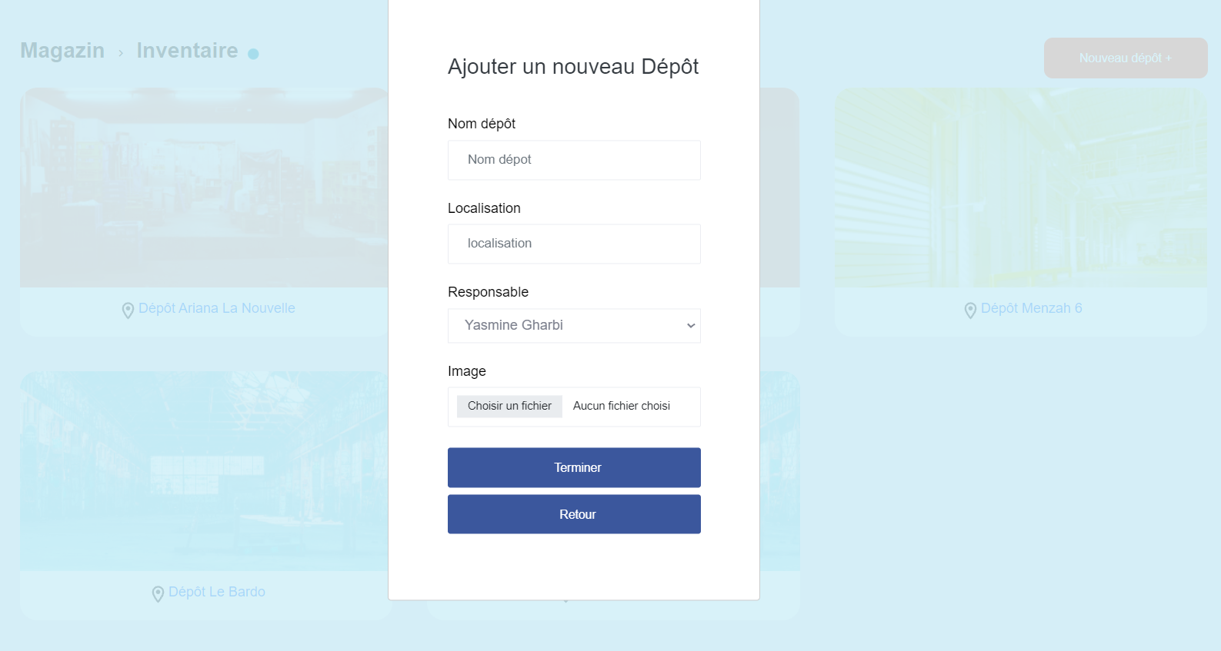

Figure : Interface d'ajout de dépôt

* **Articles :**
  + Dans cette interface il y a la liste des Articles
  + Le bouton « Créer un nouveau article » pour ajouter un article.
  + « Icon supprimer    » pour supprimer un article
  + « Input chercher article »  pour chercher un article

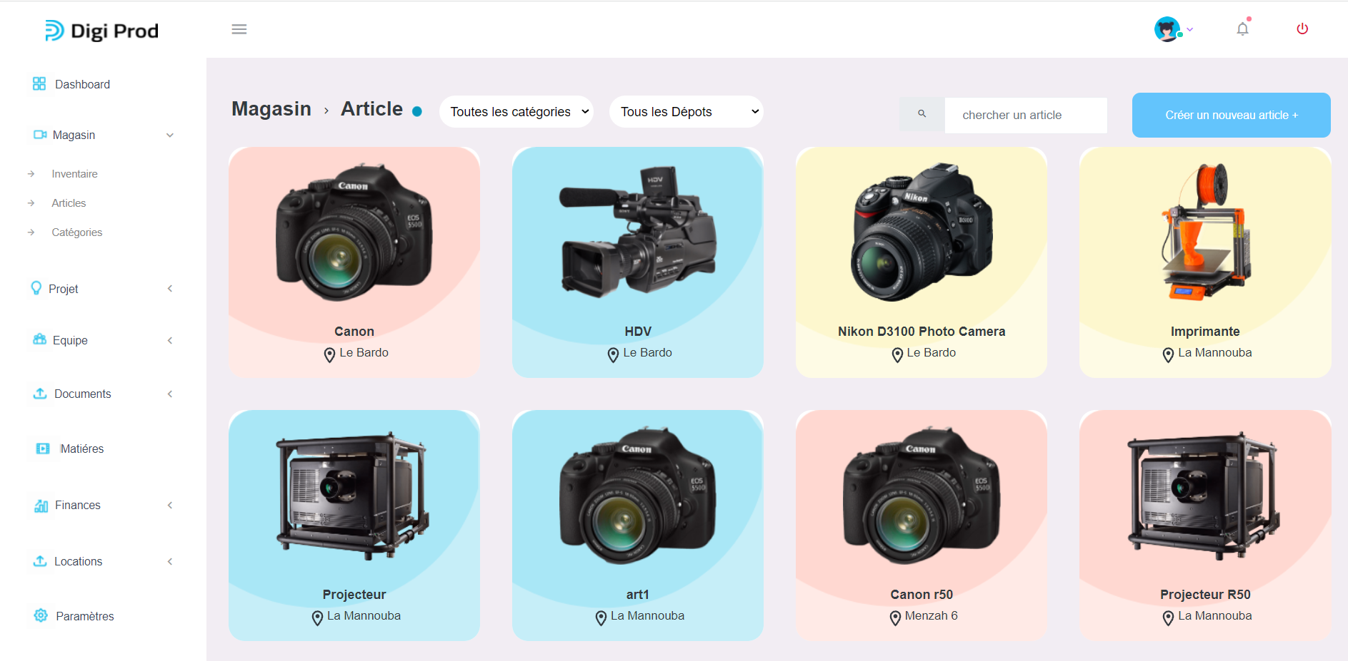

Figure : interface de gestion d'article

Pour créer un nouvel article voilà la liste des champs qui lui est associés :

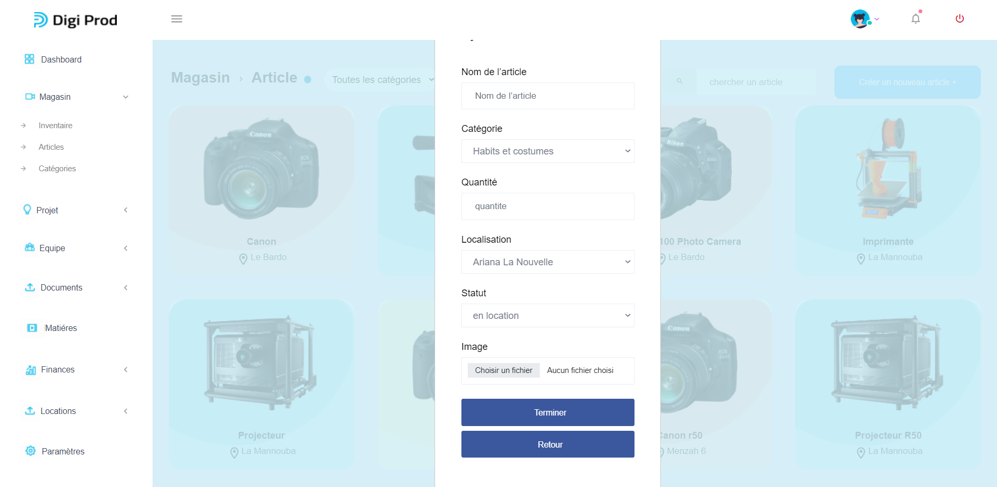

Figure : Interface d'ajout d'article

Pour supprimer un article vous pouvez cliquer sur l’icône corbeille ’ suivi par un message d’alerte pour la confirmation.

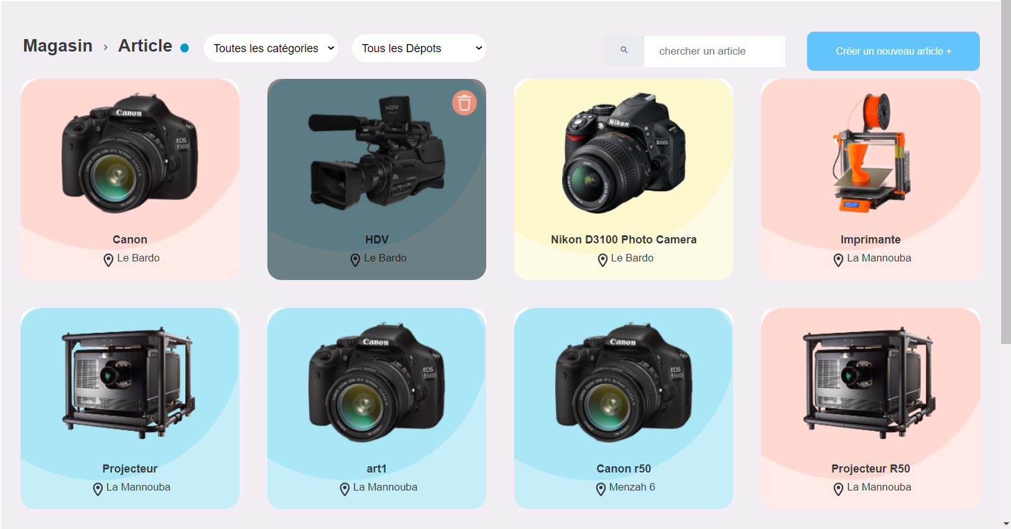

Figure : Interface du suppression d'article

Pour chercher un article vous pouvez tapez sur le input ‘chercher article ’

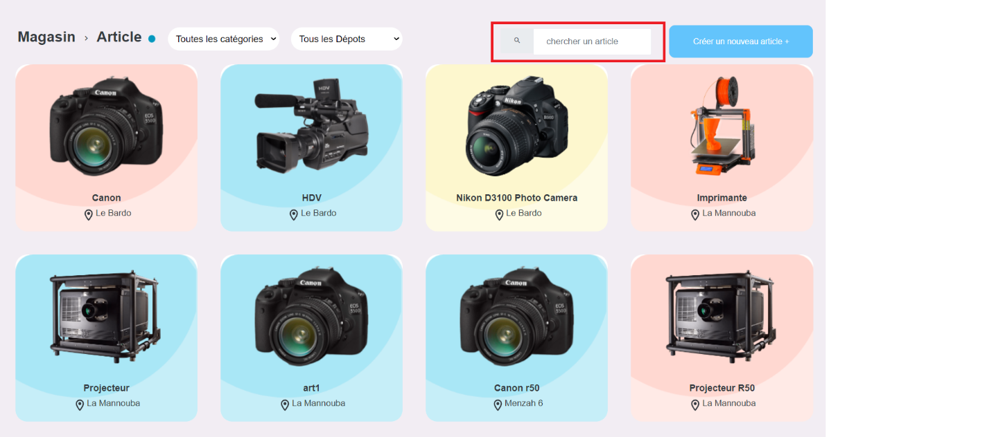

Figure : Interface de recherche d'article

* **Catégories :**
* Dans cette interface il y a la liste des catégories
* Le bouton « nouvelle catégorie + » pour ajouter une catégorie.
* Pour supprimer une catégorie vous pouvez cliquer sur ‘icône corbeille 

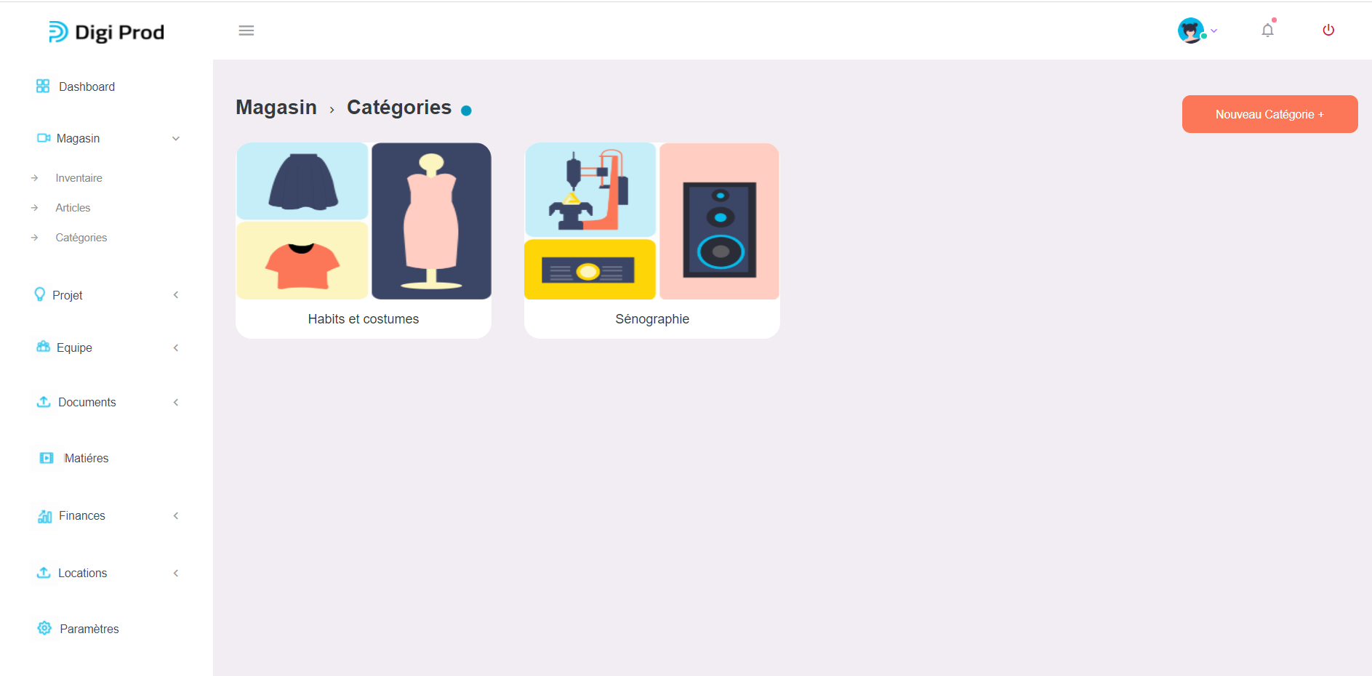

Figure : Interface de catégorie

1. **La gestion d’équipe entre employées et freelancers**

* **« Equipe /Employées**
* Dans cette interface il y a la liste des Equipes et les liste des employées bouton « nouveau équipe + » pour ajouter une équipe.
* Bouton « nouveau membre + » pour ajouter un employé.
* Bouton « nouvelle équipe + » pour ajouter une équipe.
* « Icône supprimer  » pour supprimer un employé
* « Icone supprimer    » pour supprimer une équipe
*  « Icône modifier » pour modifier les informations d’employé
* « Input chercher équipe »  pour chercher une équipe

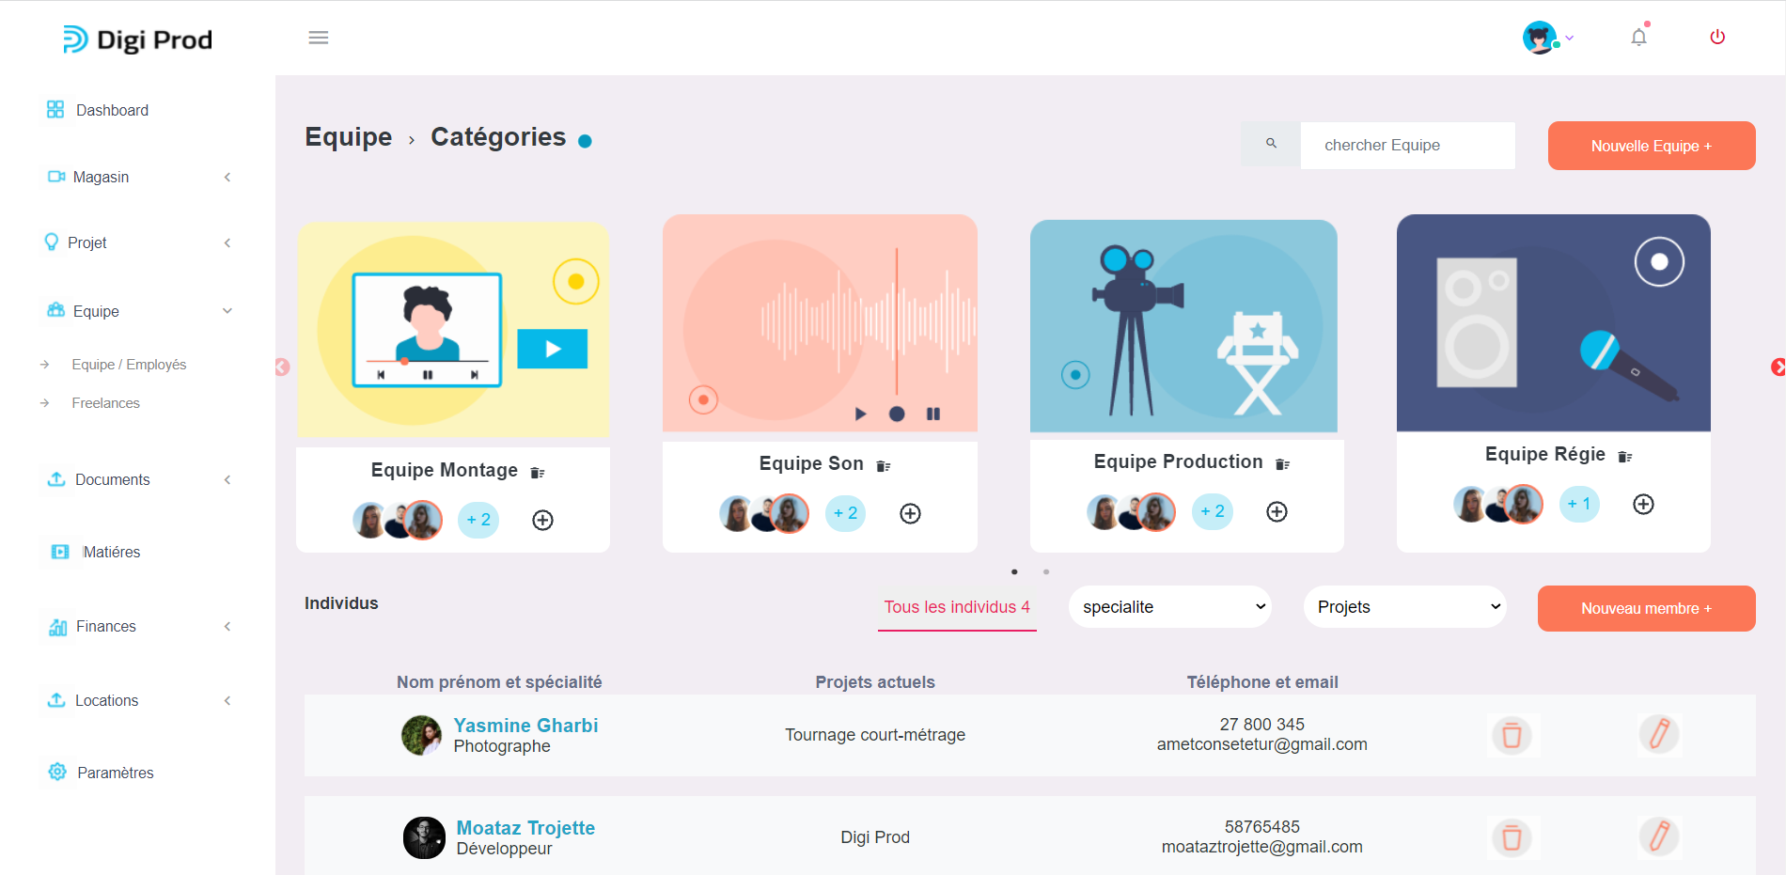

**Figure 35 :Interface de liste d’équipes et liste des employées**

Pour chercher une équipe vous pouvez tapez sur le input « chercher Equipe  »

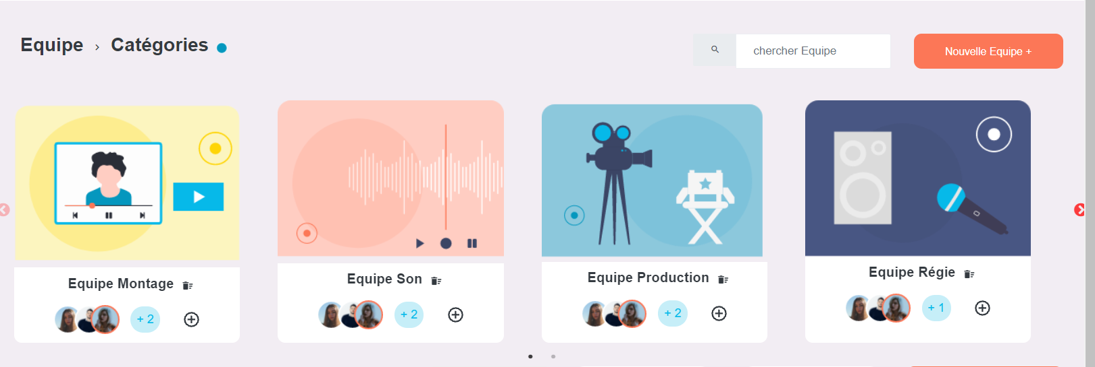

Figure : Interface d'équipe

Top of Form

Pour affecter un freelancer à une équipe il faut tapez sur l’icône Bottom of Form+

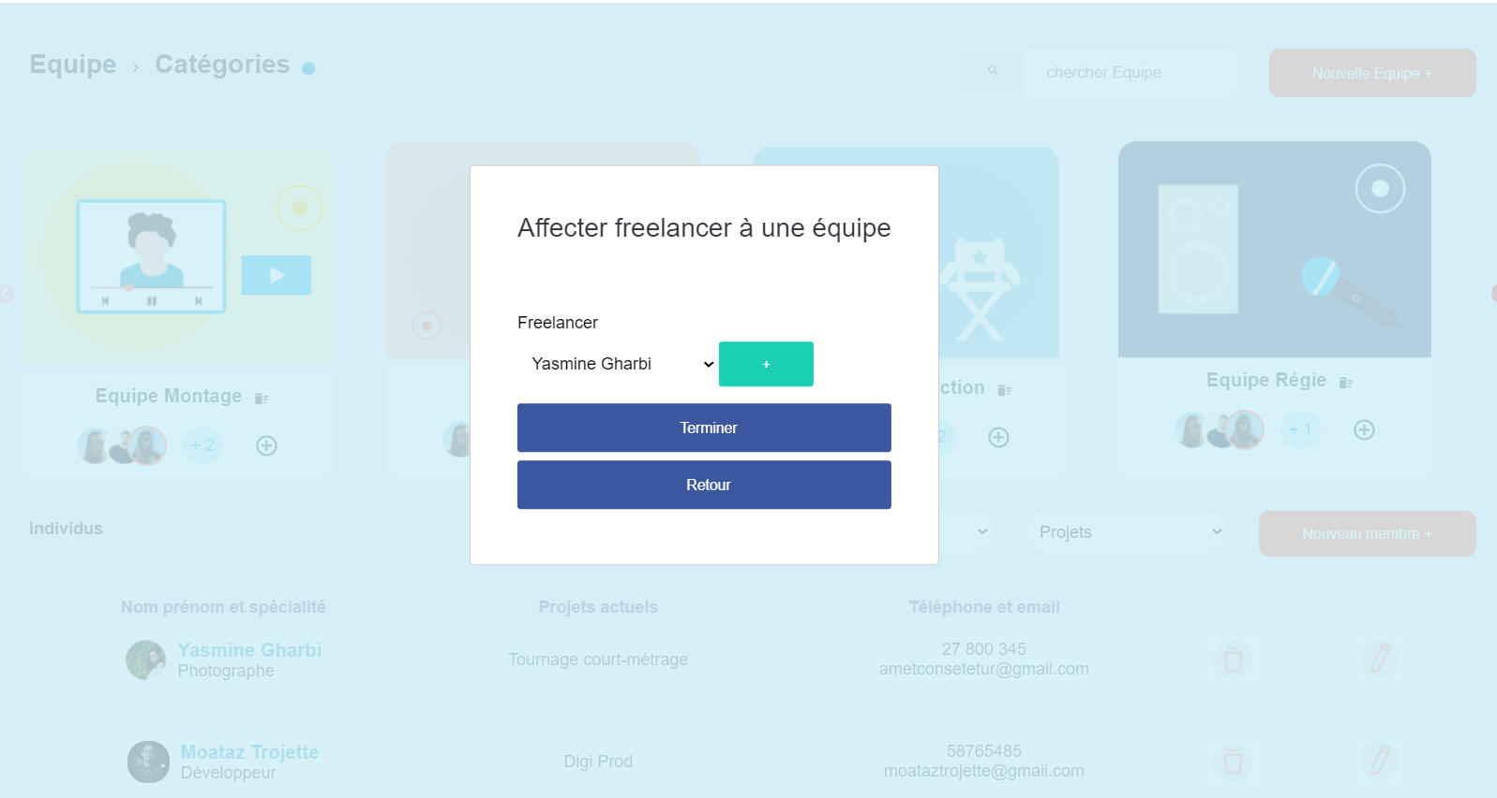

Figure : Interface d'affectation d’un freelance à une équipe

Pour créer une nouvelle Equipe voilà la liste des champs qui lui est associés :

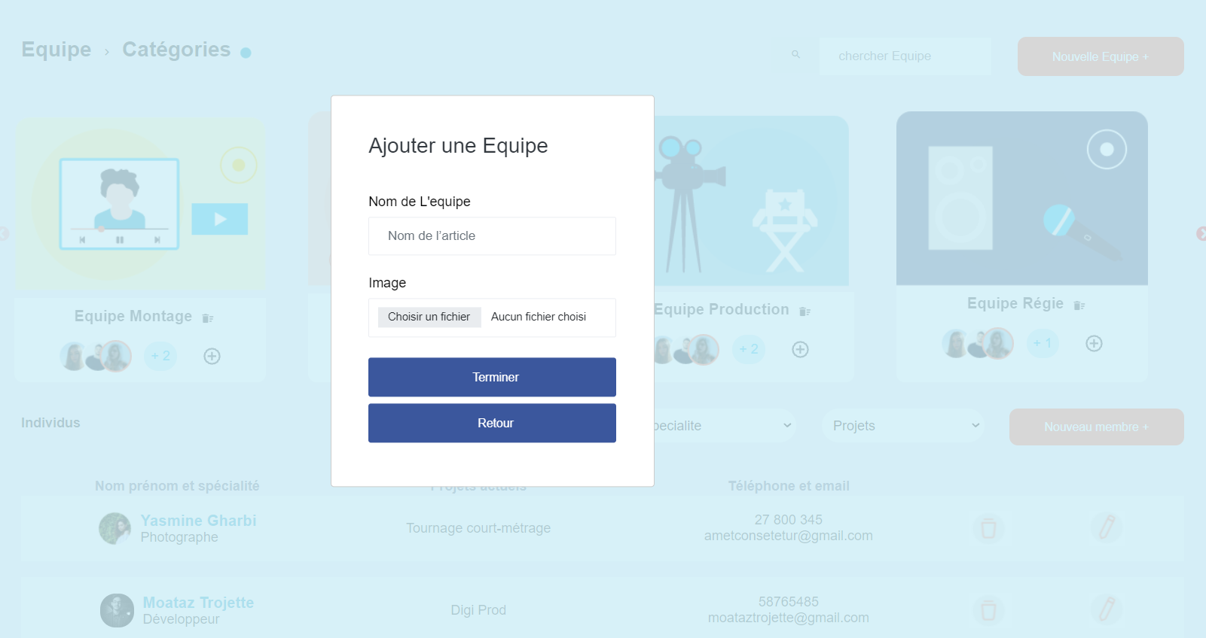

# Figure 33 : Ajouter une équipe

1. **La gestion des Freelancers :**
   * + Dans cette interface il y a la liste des Freelancers
     + Bouton « nouveau freelancer + » pour ajouter un freelancer.
     + Bouton « Contacter » pour contacter un freelancer par Gmail
     + Icône corbeille     pour supprimer un freelancer
     + Texte « voir cv » pour voir son cv de freelancer
     + « Input chercher un freelancer »  pour chercher un freelancer

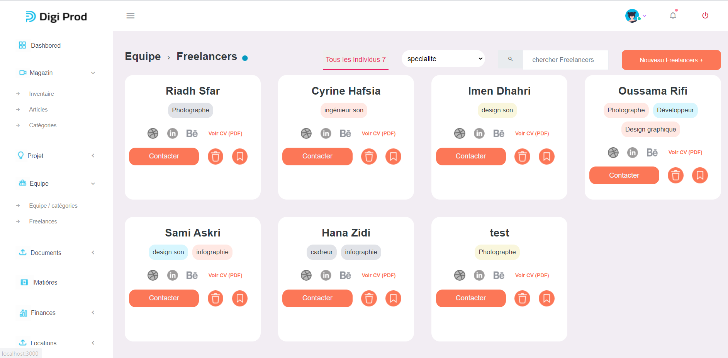

Figure : Interface de liste des freelancers



Pour Contacter un freelancer vous pouvez cliquer sur le bouton Contacter

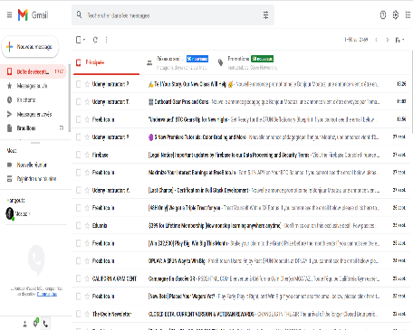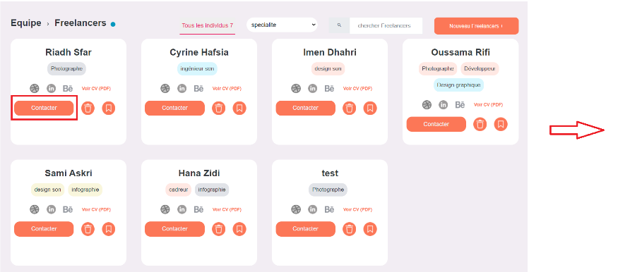

**Figure 39 : Interface de contact des freelancers**

Pour voir un CV vous pouvez cliquer sur le texte «voir cv (PDF) »

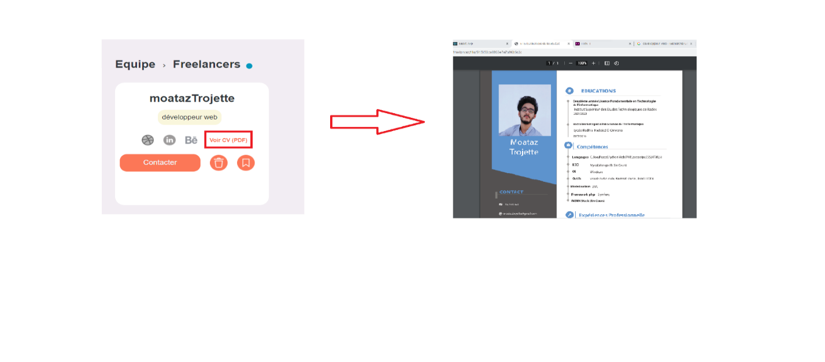

Figure : Interface du consultation de cv

1. **La gestion de projet**

* **Calendrier**
  + - * Dans cette interface il y un calendrier
      * Bouton « nouveau Tâche + » pour ajouter une Tâche.

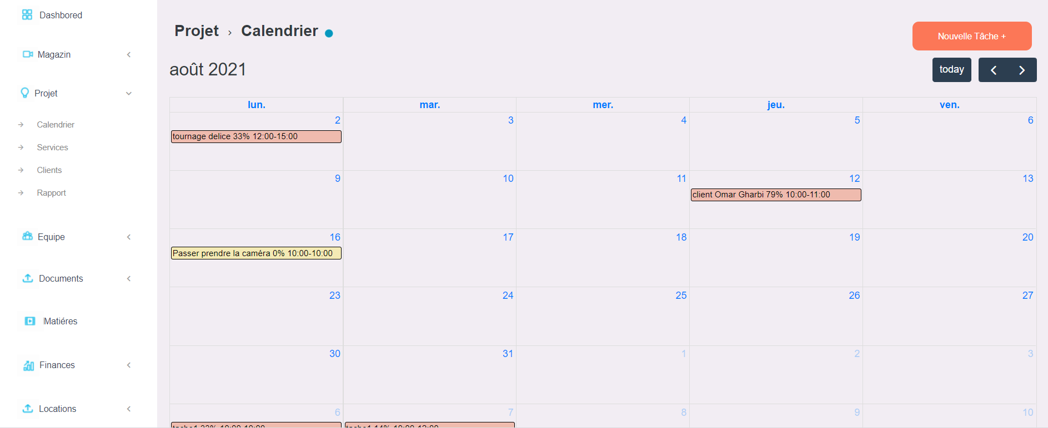

Figure : Interface de calendrier

* **Gestion de service**
* Dans cette interface il y a une liste des services
* Bouton « nouveau service + » pour ajouter un service
* Icône modifier  pour modifier un service
* Icône supprimer pour supprimer un service

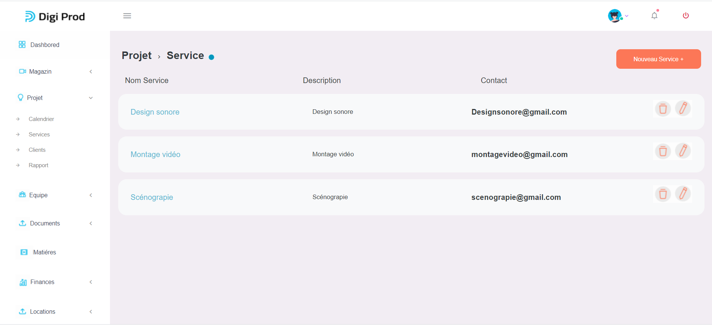

Figure : Interface de service

* **Gestion des Clients**
  + - Dans cette interface il y a une liste des Clients
* Bouton « nouveau client + » pour ajouter un client
* Icone modifier  pour modifier les informations du client
* icon supprimer pour supprimer un client

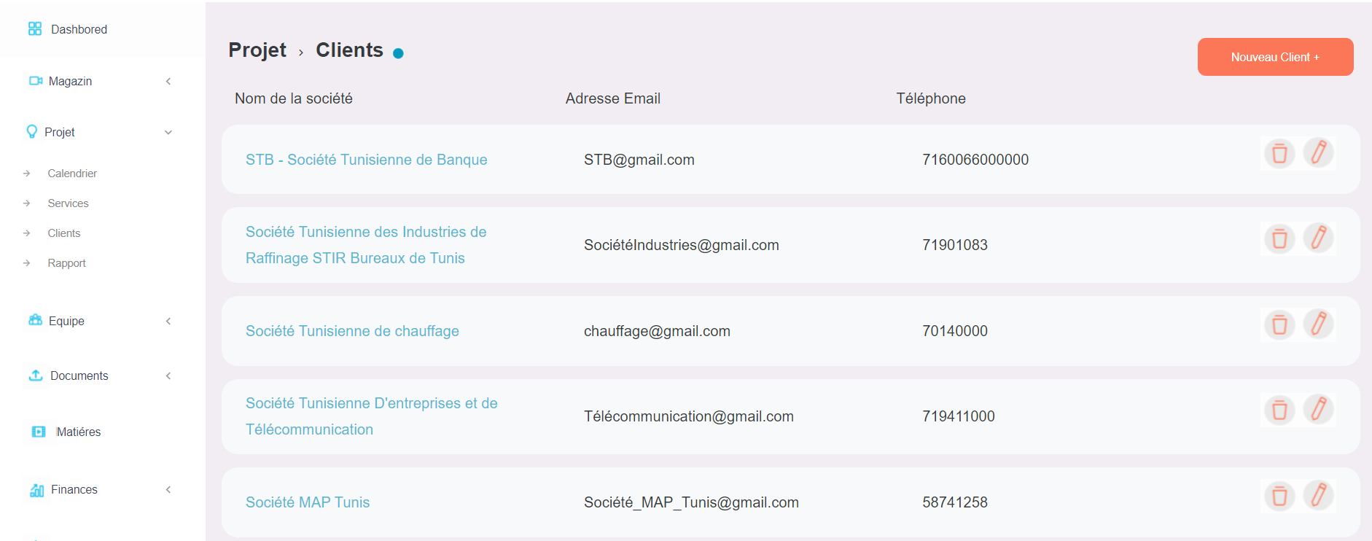

Figure : Interface de client

1. **Digitalisations des documents papiers**

* **Bibliothèque**
  + Dans cette interface il y a la liste de bibliothèque
  + Le bouton « charger un fichier(parcourir) » pour ajouter un document
  + « Icon supprimer  p » pour supprimer un document
  + « Input chercher document »  pour chercher un document

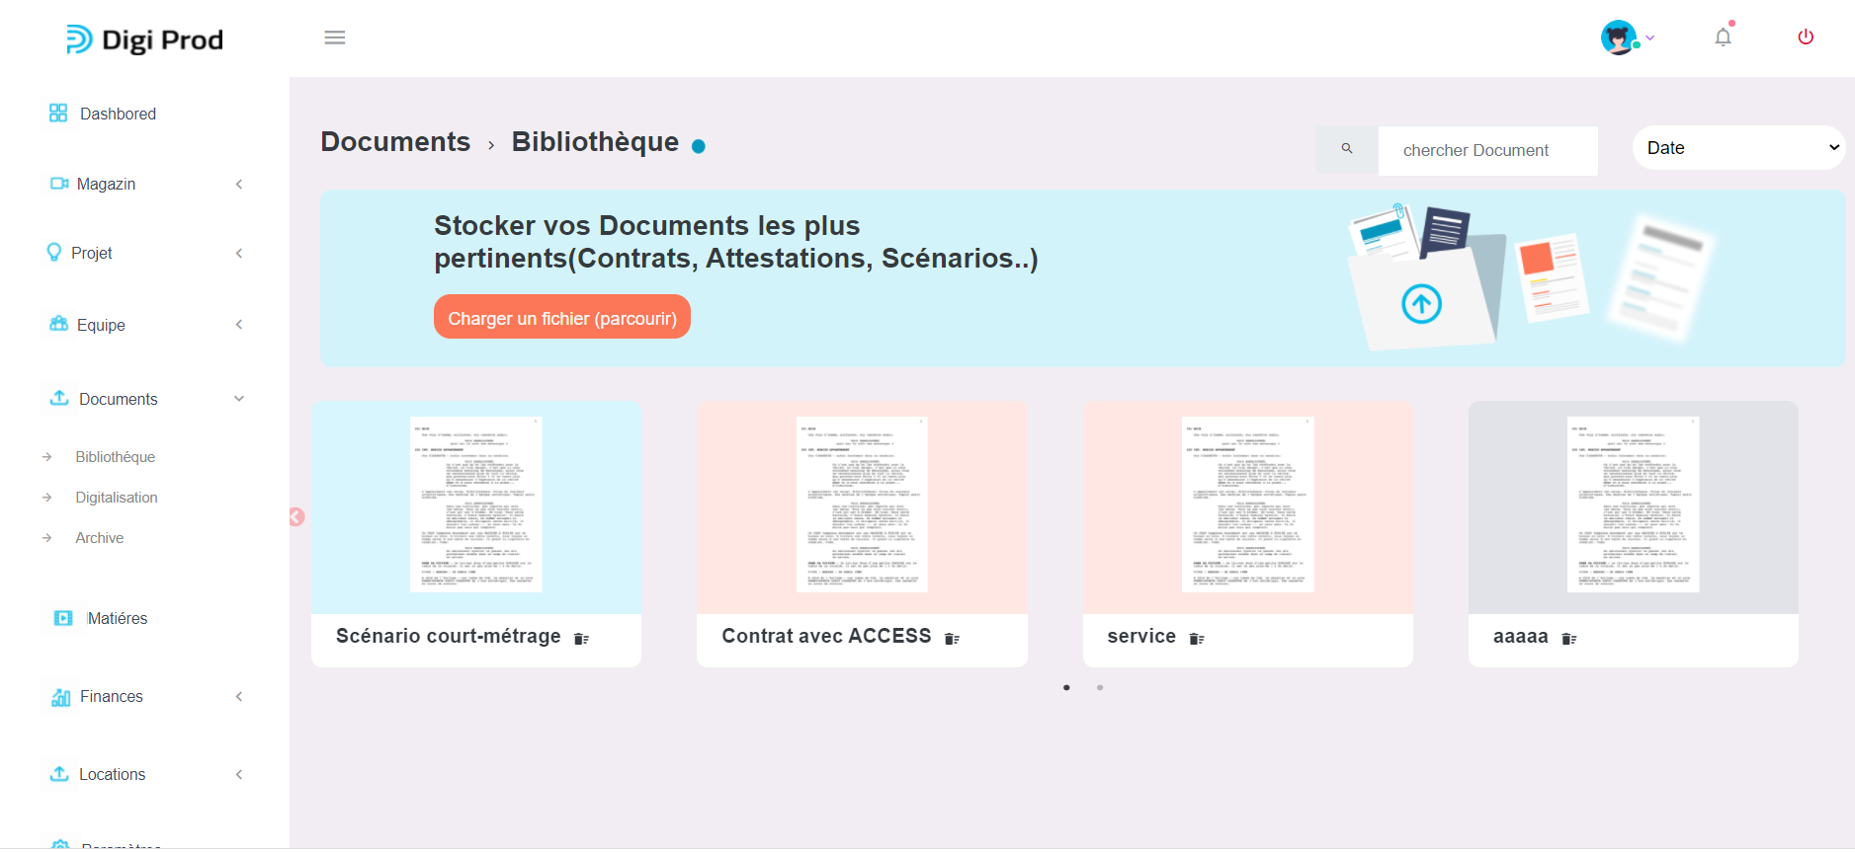

Figure : Interface de document

Pour ajouter un document voilà la liste des champs qui lui est associés :

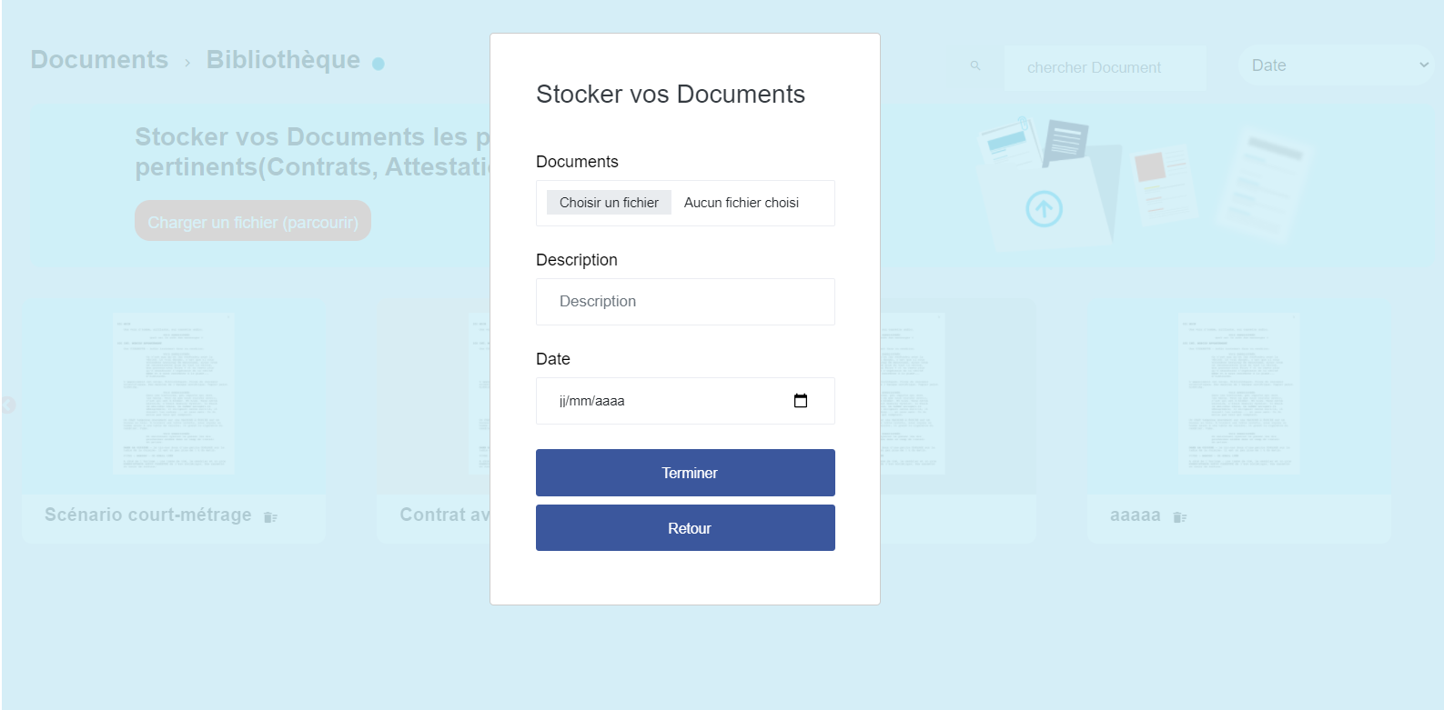

Figure : Interface d'ajout de document

* **Archive**
  + Dans cette interface il y a la liste de documents supprimés qui vont être déplacé vers l'archive
  + « Icone supprimer  » pour supprimer un document
  + « Input chercher document  » pour chercher un document

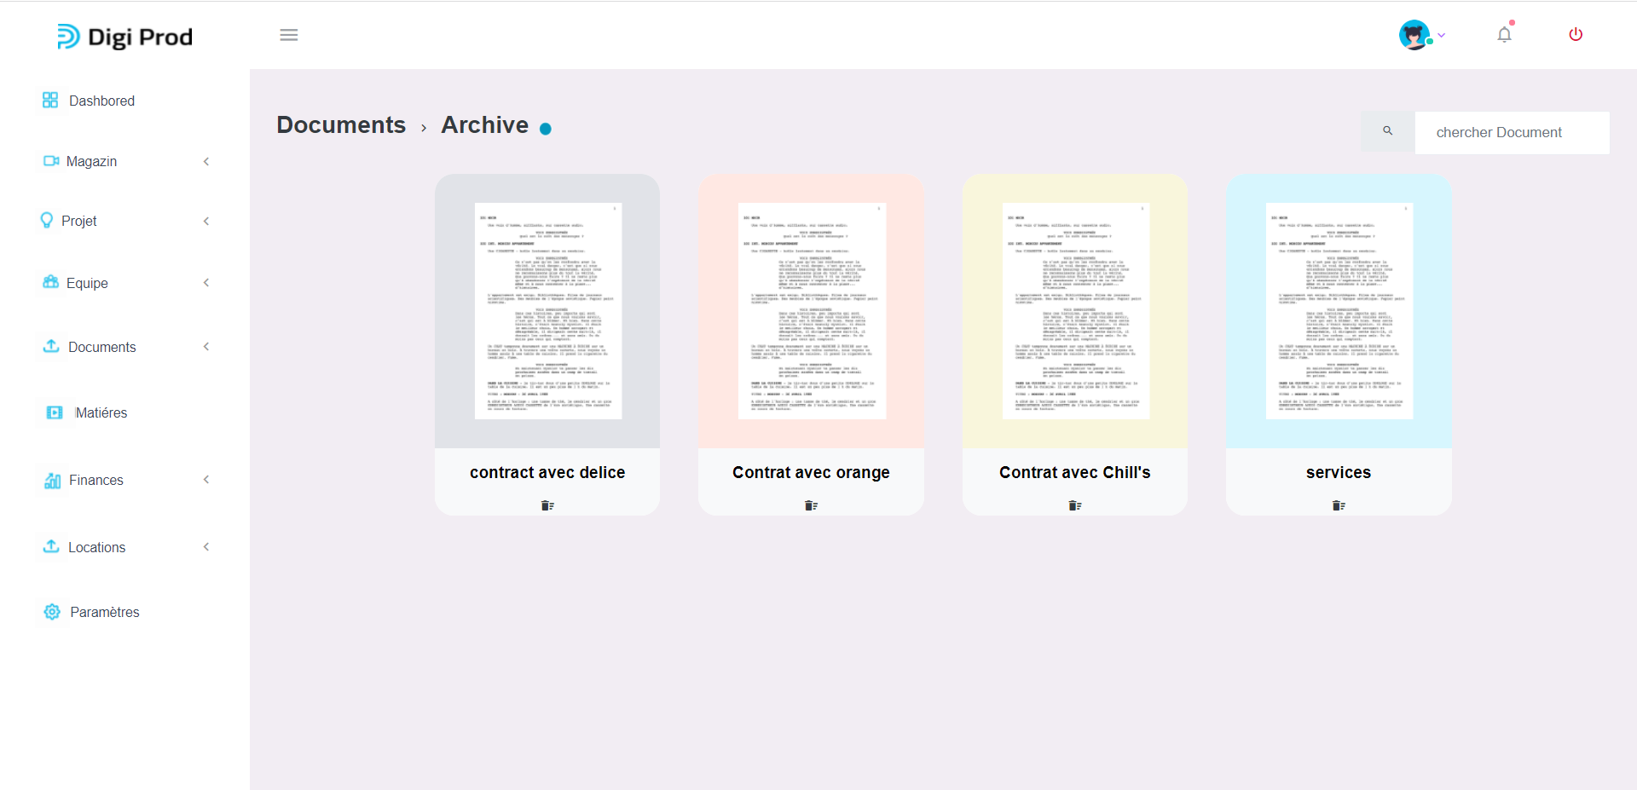

Figure : Interface de Archive

1. **Gestion financière**

* **Factures**
  + Dans cette interface il y a la liste des factures
  + Le bouton « Nouvelle Facture + » pour ajouter une facture
  + Icone supprimer  pour supprimer une facture
  + Icone télécharger pour télécharger une facture
  + On peut consulter les factures entrantes et sortantes

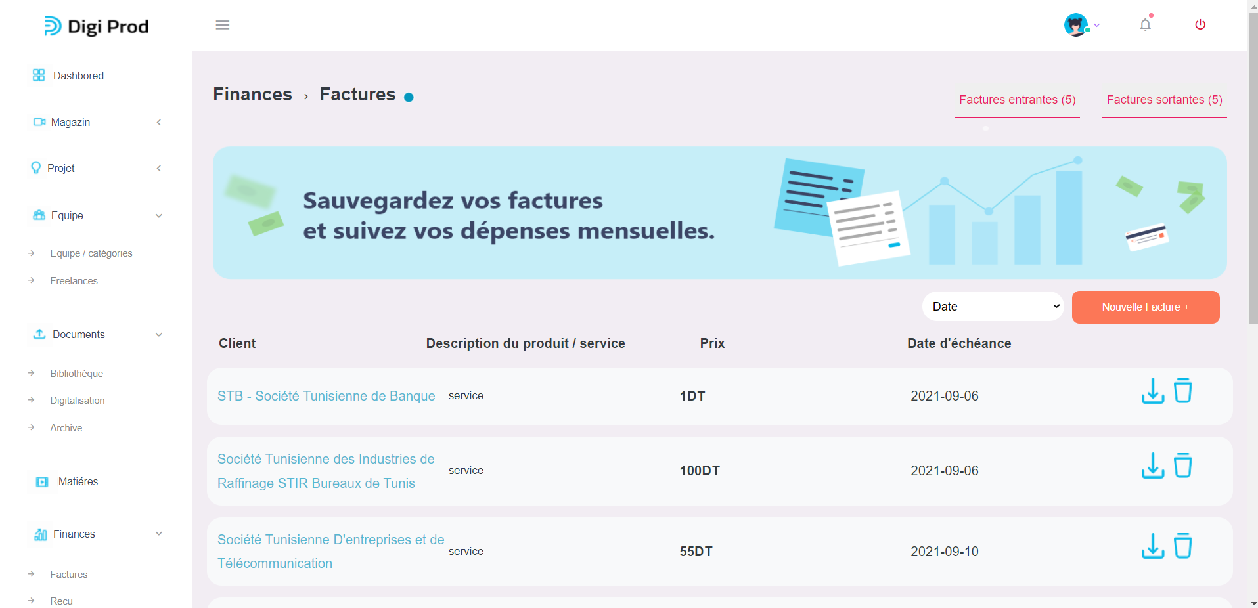

Figure : Interface de facture

Pour télécharger une facture vous pouvez cliquer sur ‘icon télécharger ’

Voilà le résultat :

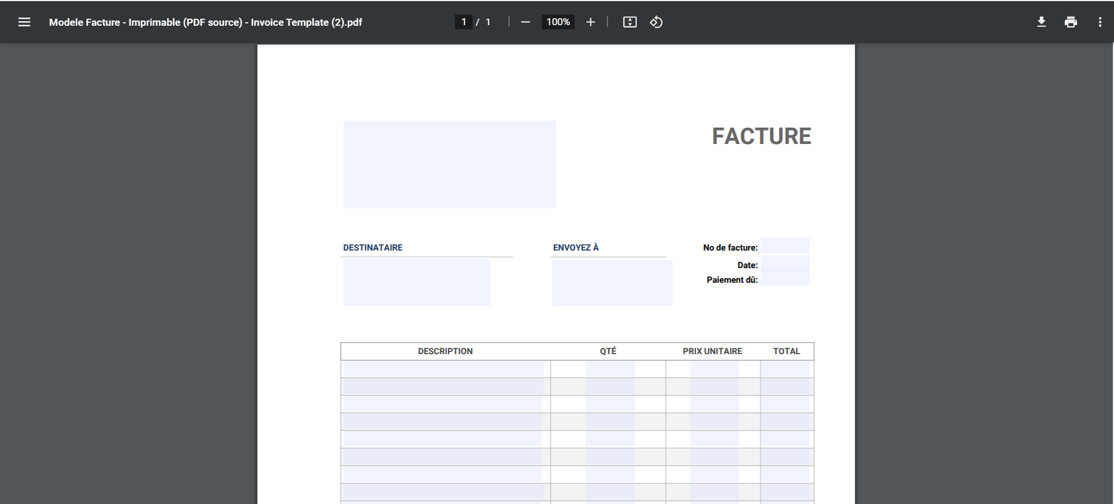

Figure : Interface de téléchargement d'une facture

* **Reçu**
  + Dans cette interface il y a la liste des reçus
  + Le bouton « nouveau reçu + » pour ajouter un reçu
  + « Icone supprimer  » pour supprimer un reçu
  + Texte « Télécharger PDF » pour télécharger un reçu
  + On peut consulter les reçus entrants et sortants

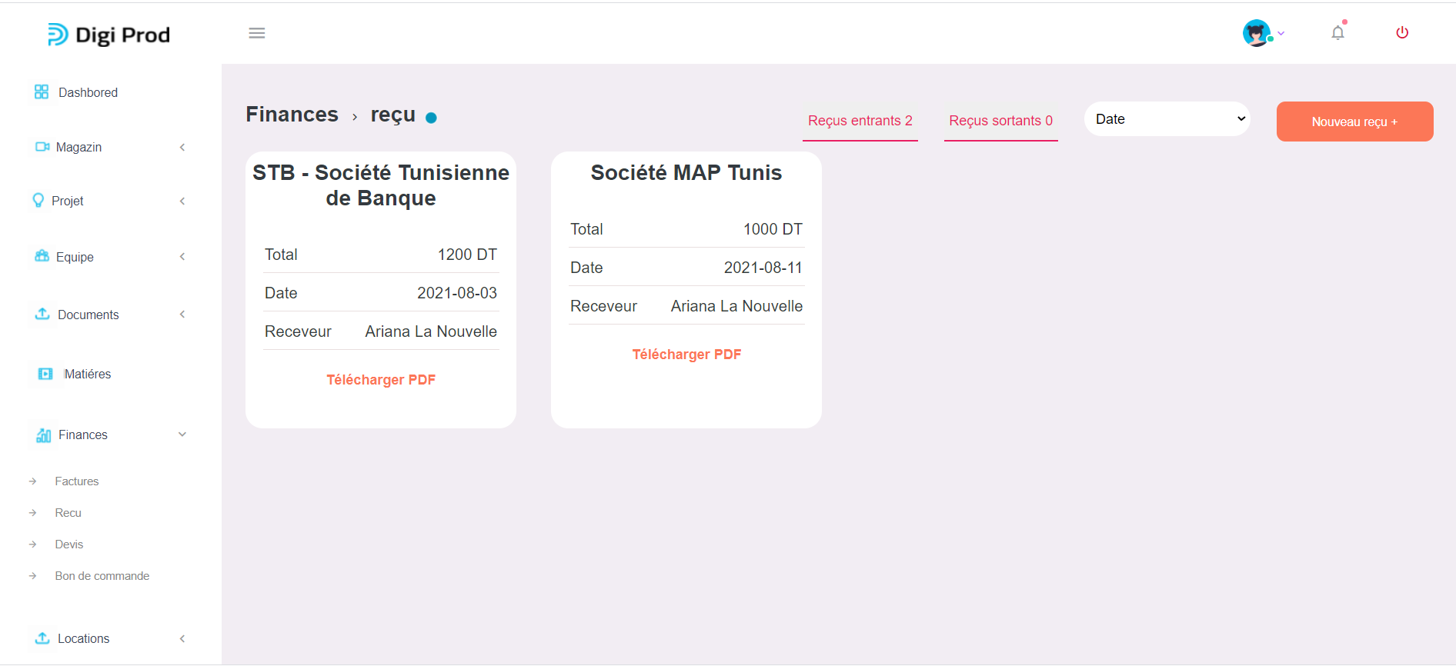

Figure : Interface de reçu

* **Devis**
  + Dans cette interface il y a la liste des devis
  + ****Le bouton « nouveau devis + » pour ajouter un devis
  + ****« Icone supprimer  » pour supprimer un devis
  + « Icone télécharger  » » pour télécharger un devis
  + On peut consulter les devis entrants et sortants

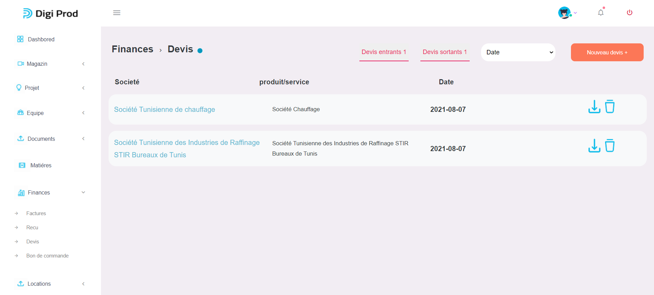

Figure : Interface de devis

* **Bon de commande**
* Dans cette interface il y a la liste des commandes
* Le bouton « nouveau bon +» pour ajouter une commande
* « Icone supprimer  » pour supprimer une commande
* « Icone télécharger  » pour télécharger une commande
* On peut consulter les bons de commande entrants et sortants

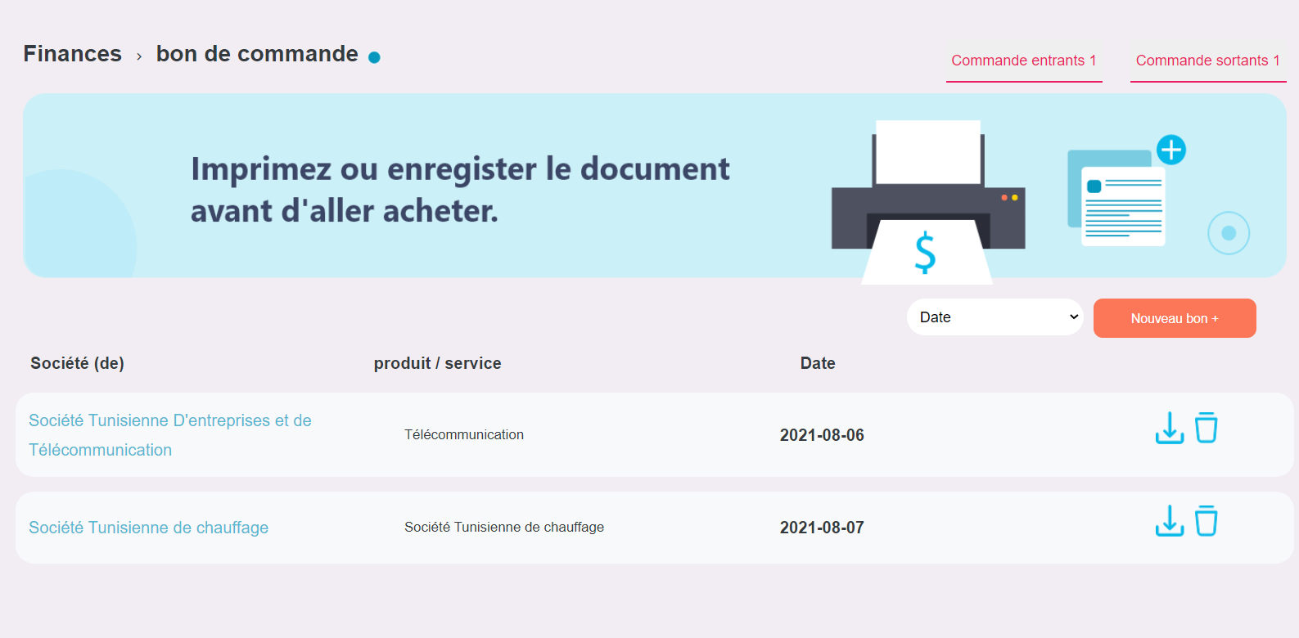

Figure : Interface de bon de commande

1. **Les articles de l’agence loués el les articles non loués**
   * **Suivie**

* Dans cette interface il y a la liste des articles loués et non loués
* Le bouton « Nouvelle Location + » pour ajouter un article
* « Icone supprimer  » pour supprimer un article

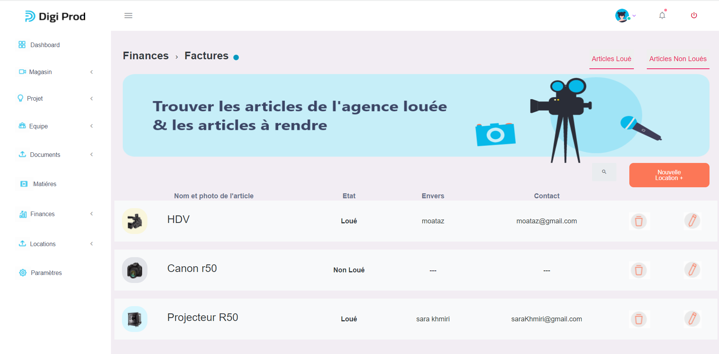

Figure : Interface des facture louées et non louées

## Base de données :

### 1. Page initiale :

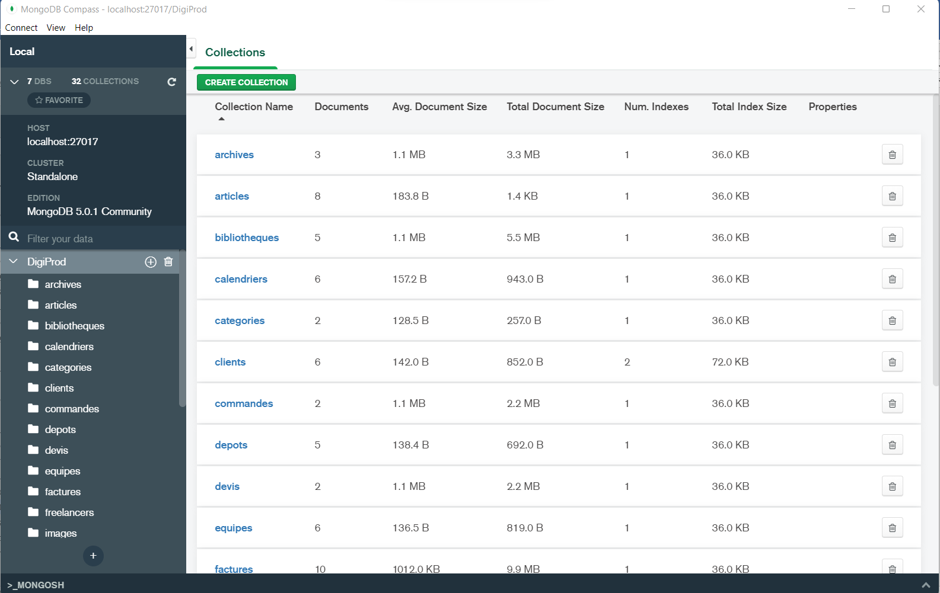

Figure : Base de données

### Liste des Tables:

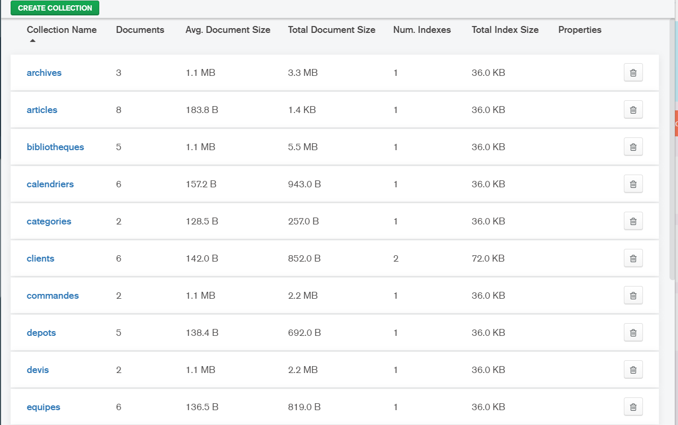

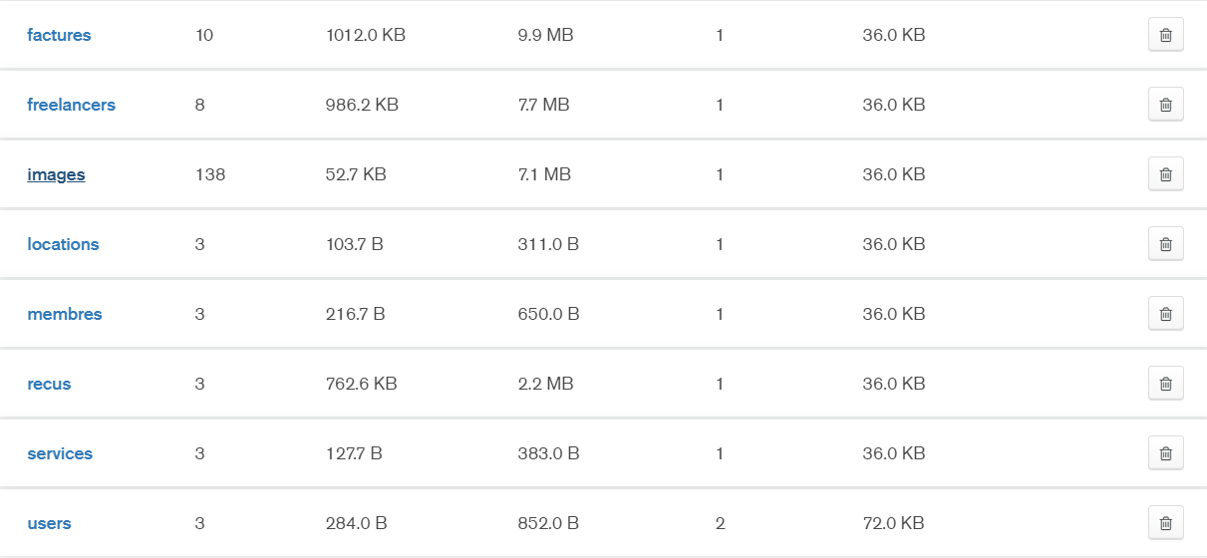

Figure : Liste des tables

## Conclusion

Dans ce chapitre, nous avons présenté l’environnement matériel et logiciel utilisé pour développer notre système, nous avons fini par présenter les interfaces utilisateurs des applications de notre système

# Conclusion générale et perspectives

Au bout de notre cursus en licence de l’informatique, nous avons été chargés de réaliser un projet pour notre stage de perfectionnement. Notre travail s’est basé sur le développement d’un module cinémathèque.

Ce projet nous a permis donc de découvrir de nouvelles technologies comme **React js, node js et Mongo DB, Express js** … ainsi que d’accroitre nos connaissances techniques dans le développement web.

Outre les connaissances technique acquis, nous avons pu bénéficier d’un apprentissage en termes de gestion de projet et de méthodologie de développement en passant par toutes les étapes du cycle de vie d’un projet informatique qui sont l’analyse des besoins, la conception et la réalisation.

Notre projet nous permis de satisfaire nos encadrons mais il y a toujours des perspectives peuvent être envisagées.

La première est qui nous souhaité avoir plus de temps pour améliorer notre solution. Par exemple ……

La deuxième est l’amélioration qui peut porter sur la personnalisation des interfaces à fin d’attirer plus d’utilisateurs tout en facilitant son utilisation.

Finalement, Ce travail m’a permis de prendre certaines responsabilités, et de montrer de plus en plus mes connaissances théoriques et pratiques, C’est là que réside la valeur d’un tel travail qui joint les exigences de la vie professionnelle aux cotés bénéfiques de l’enseignement pratique.